Міністерство освіти і науки України
Львівський національний університет імені Івана Франка
Факультет електроніки та комп’ютерних технологій
Кафедра системного проектування

Звіт
про виконання лабораторної роботи № 9
з курсу “Сховища знань та управління знаннями”
“Графова база знань у Neo4j”

Виконала:
студентка групи ФЕІ-42
Павленко А. С.
Викладач:
асистент Патинко А. М.

Львів 2026
Мета роботи: спроєктувати графову схему під компетентнісні питання (CQ), імпортувати знання предметної області в Neo4j, створити обмеження й індекси, написати запити Cypher, виконати аналіз графа засобами Graph Data Science (PageRank, Louvain) і порівняти Cypher зі SPARQL та з підходом text-to-Cypher.
Предметна область – «Прогнозування енергоспоживання» (споживачі, лічильники, вимірювання, погода, моделі прогнозування, прогнози, диспетчери, підстанції). Основою є онтологія та RDF-дані з ЛР № 6–8 (vocabulary.ttl, data.ttl, queries.rq, shapes.ttl). Роботу виконано в межах проєкту Domain Knowledge Hub: генеративну модель використано як консультанта з графового моделювання (пропонує схему й тестові запити), а кожну пропозицію перевірено за CQ і виконанням (рівень V2 – виконання та обмеження; V4 – метрики text-to-Cypher).
Підготовка
У Neo4j Desktop 2.2.1 створено локальний інстанс lab09-energy (Neo4j 5, Cypher 5) і встановлено плагіни APOC та Graph Data Science. Наявність GDS перевірено запитом RETURN gds.version(): встановлено версію 2.13.7 (рис. 1). Для роботи з Python підготовлено скрипти scripts/check_connection.py і scripts/run_import.py (драйвер neo4j). Параметри підключення вони беруть лише зі змінних середовища (NEO4J_URI, NEO4J_USER, NEO4J_PASSWORD), тож пароля немає ні в коді, ні у звіті.
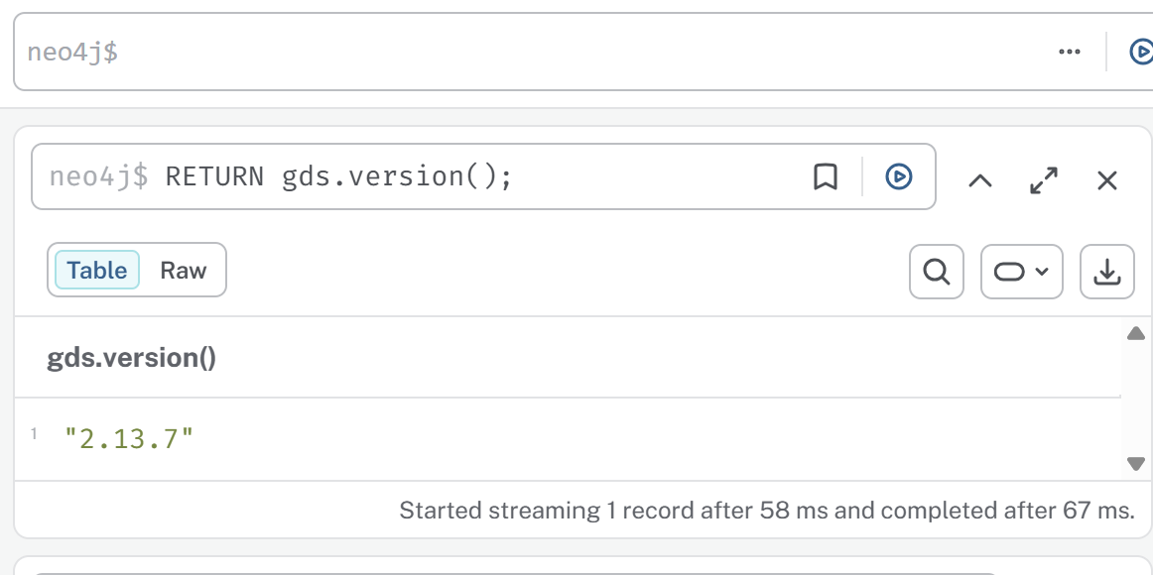
Рис. 1. Перевірка плагіна Graph Data Science в інстансі lab09-energy
Окремого файлу triples_final.csv з попередніх робіт не було, тому його сформовано скриптом scripts/generate_triples.py. До нього ввійшли всі 148 триплетів ABox із ЛР8 (25 індивідів, source = lab08:data.ttl) і синтетичне розширення, згенероване детерміновано (seed = 42) за обмеженнями словника ЛР8 (домени й кодомени, кардинальності, функціональність managedByDispatcher). Разом вийшло 1206 триплетів. Синтетичні об'єкти не є реальними об'єктами енергомережі, тому кожен із них позначено властивістю source = synthetic:gen_v1(seed=42). Кожен рядок CSV містить, окрім subject, predicate, object, колонки провенансу source, confidence, valid_from. Скрипт scripts/triples_to_lpg.py перетворює триплети на CSV для LOAD CSV: 9 файлів вузлів і 12 файлів зв'язків.
Таблиця 1. Склад набору даних
Джерело | Вузлів | Зв'язків
ЛР8 (lab08:data.ttl) | 25 | 33
Синтетичне розширення (seed = 42) | 159 | 281
Виведено під час перетворення (вузли :Region) | 6 | —
Разом | 190 | 314

Результат 1. Графова схема під CQ
Схема: мітки, типи зв'язків, ключові властивості
Схему побудовано в draw.io (docs/graph_schema.drawio, рис. 2). Вона містить 9 основних міток (Consumer, Meter, Measurement, WeatherCondition, ForecastModel, Forecast, Dispatcher, Substation, Region), 5 додаткових міток для підкласів (Residential, Commercial, Industrial, MLModel, StatisticalModel) і 12 типів зв'язків. Для кожної мітки вказано ключ id (унікальне обмеження) і властивості, за якими фільтрують запити (індекси).
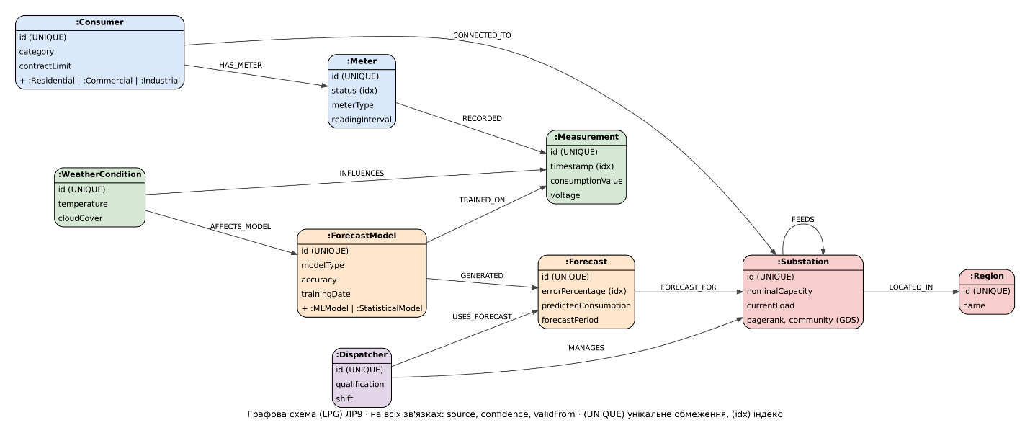
Рис. 2. Графова схема (LPG) предметної області «Прогнозування енергоспоживання»
Таблиця 2. Типи зв'язків графа
Тип зв'язку | Напрям | Кількість
HAS_METER | Consumer → Meter | 43
CONNECTED_TO | Consumer → Substation | 41
RECORDED | Meter → Measurement | 48
INFLUENCES | WeatherCondition → Measurement | 48
AFFECTS_MODEL | WeatherCondition → ForecastModel | 10
TRAINED_ON | ForecastModel → Measurement | 37
GENERATED | ForecastModel → Forecast | 18
USES_FORECAST | Dispatcher → Forecast | 18
MANAGES | Dispatcher → Substation | 11
FEEDS | Substation → Substation | 10
LOCATED_IN | Substation → Region | 12
FORECAST_FOR | Forecast → Substation | 18

Відображення CQ на шаблони шляхів
Таблиця 3. CQ → шаблони шляхів
CQ | Питання | Шаблон шляху Cypher | Запит
KQ1 | Споживачі заданої підстанції та їхня категорія | (c:Consumer)-[:CONNECTED_TO]->(s:Substation {id:$id}) | Q1
KQ2 | Перевантажені підстанції (≥ 85 %) і хто ними керує | (s:Substation) WHERE s.currentLoad/s.nominalCapacity>=0.85 + (d)-[:MANAGES]->(s) | Q2
KQ3 | Сумарне навантаження за регіонами | (s:Substation)-[:LOCATED_IN]->(r:Region) + sum() | Q3
KQ4 | Несправні лічильники та їхні власники | (c:Consumer)-[:HAS_METER]->(m:Meter {status:'несправний'}) | Q4, Q8
KQ5 | Точність і тип моделі, що згенерувала прогноз | (fm:ForecastModel)-[:GENERATED]->(f:Forecast) | Q5
KQ6 | Прогноз з найбільшою похибкою | (fm)-[:GENERATED]->(f) ORDER BY f.errorPercentage DESC LIMIT 1 | Q5
KQ7 | Погода, що впливала на навчальні вимірювання моделі | (fm)-[:TRAINED_ON]->(x)<-[:INFLUENCES]-(w) | Q6
KQ8 | Диспетчер, його прогнози та підстанції | (d)-[:USES_FORECAST]->(f)-[:FORECAST_FOR]->(s), (d)-[:MANAGES]->(s) | Q7
KQ9 | Що зачепить аварія на підстанції (нове) | (root)-[:FEEDS*0..5]->(s)<-[:CONNECTED_TO]-(c) | Q9
KQ10 | Прогнози, скомпрометовані несправними лічильниками (нове) | (m)-[:RECORDED]->(x)<-[:TRAINED_ON]-(fm)-[:GENERATED]->(f)<-[:USES_FORECAST]-(d) | Q10

Властивості походження на зв'язках
Кожен зв'язок має три властивості походження, перенесені з колонок triples_final.csv: source – джерело твердження (lab08:data.ttl, synthetic:gen_v1(seed=42), derived:lab09); confidence – довіра від 0 до 1 (1,0 для облікових фактів на кшталт належності лічильника чи підключення; 0,95 для FORECAST_FOR; 0,55–0,95 для статистичних оцінок впливу погоди INFLUENCES і AFFECTS_MODEL); validFrom – дата набуття чинності (дата підключення, призначення диспетчера, навчання моделі чи прогнозу). У RDF такі властивості потребували б реифікації або RDF-star. У LPG вони нативні й використовуються прямо в запитах: Q6 рахує середню довіру avg(i.confidence).
Порівняння зі схемою ЛР7
Таблиця 4. Онтологія ЛР7 → графова схема ЛР9
Елемент онтології ЛР7 | Рішення в LPG | Обґрунтування
8 базових класів | мітки вузлів | сутності з ідентичністю й зв'язками
Підкласи Residential/Commercial/IndustrialConsumer, Statistical/MachineLearningModel | додаткові мітки (+ властивість category) | у LPG немає ієрархії класів; вузол має кілька міток, «виведення» робиться під час імпорту
Data property region (рядок) | окремий вузол :Region + LOCATED_IN | спільна точка групування (KQ3) і спільнот Louvain
Datatype properties (currentLoad, accuracy, status…) | властивості вузлів | атомарні значення
9 пар обернених object properties | один напрямлений зв'язок на пару | у Cypher зв'язок обходиться в обидва боки
Транзитивна upstreamOf | FEEDS + шлях змінної довжини [:FEEDS*1..] | транзитивність виражається в запиті
Виведений клас ManagedSubstation | не матеріалізується; шаблон (s)<-[:MANAGES]-() | у Neo4j немає reasoner'а
Кардинальності (hasMeter min 1; exactly 1) | перевірочні запити 05_checks.cypher | у Neo4j немає обмежень кардинальності зв'язків
Вирівнювання з FOAF, schema.org, PROV-O | не переноситься | у LPG немає глобальних IRI
— | нові FORECAST_FOR і провенанс на зв'язках | потрібні для аналізу впливу (Q9, Q10)

Висновок до результату 1. Схема містить 9 міток (≥ 6) і 12 типів зв'язків (≥ 8). Усі 8 CQ з ЛР7 і 2 нові питання аналізу впливу відображено на шаблони шляхів. Для зв'язків передбачено провенанс (source, confidence, validFrom). Порівняння з онтологією показало: класи стали мітками, підкласи – додатковими мітками, рядкова властивість region – вузлом. Обернені й транзитивні властивості та виведені класи в LPG замінюються напрямленими зв'язками й шаблонами запитів.
Результат 2. Імпорт, обмеження та індекси
Підготовка CSV
CSV вузлів (data/nodes_*.csv) і зв'язків (data/rels_*.csv) сформовано з triples_final.csv (див. «Підготовку»): 190 вузлів і 314 зв'язків, тобто вимоги ≥ 100 і ≥ 200 виконано. Файли скопійовано в папку import інстансу lab09-energy.
Обмеження та індекси
Створено 9 унікальних обмежень на id для кожної основної мітки (import/01_constraints.cypher) і 4 індекси (import/02_indexes.cypher): три індекси вузлів за властивостями, що фільтрують CQ, і один індекс на властивості зв'язку. Індекс measurement_ts створюється пізніше, у Результаті 4, для демонстрації PROFILE «до/після». Обмеження існування й типу властивостей доступні лише в Enterprise Edition, тому їх винесено в необов'язковий файл 01b_constraints_enterprise.cypher.
CREATE CONSTRAINT consumer_id IF NOT EXISTS FOR (n:Consumer) REQUIRE n.id IS UNIQUE;
CREATE CONSTRAINT meter_id IF NOT EXISTS FOR (n:Meter) REQUIRE n.id IS UNIQUE;
CREATE CONSTRAINT measurement_id IF NOT EXISTS FOR (n:Measurement) REQUIRE n.id IS UNIQUE;
CREATE CONSTRAINT weather_id IF NOT EXISTS FOR (n:WeatherCondition) REQUIRE n.id IS UNIQUE;
CREATE CONSTRAINT model_id IF NOT EXISTS FOR (n:ForecastModel) REQUIRE n.id IS UNIQUE;
CREATE CONSTRAINT forecast_id IF NOT EXISTS FOR (n:Forecast) REQUIRE n.id IS UNIQUE;
CREATE CONSTRAINT dispatcher_id IF NOT EXISTS FOR (n:Dispatcher) REQUIRE n.id IS UNIQUE;
CREATE CONSTRAINT substation_id IF NOT EXISTS FOR (n:Substation) REQUIRE n.id IS UNIQUE;
CREATE CONSTRAINT region_id IF NOT EXISTS FOR (n:Region) REQUIRE n.id IS UNIQUE;

SHOW CONSTRAINTS повертає 9 обмежень типу UNIQUENESS (рис. 3). SHOW INDEXES повертає 15 індексів (рис. 4): 9 індексів-опор, які Neo4j автоматично створює для унікальних обмежень (стовпець owningConstraint), 4 створені вручну range-індекси, серед них індекс на властивості зв'язку feeds_valid_from (entityType = RELATIONSHIP), і 2 службові LOOKUP-індекси.
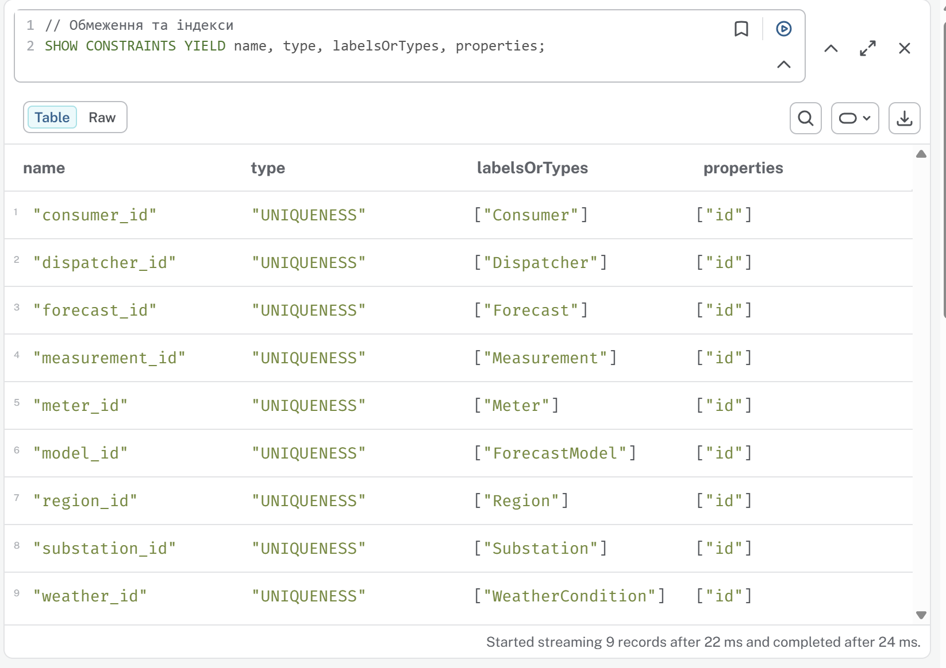
Рис. 3. Обмеження бази даних (SHOW CONSTRAINTS)
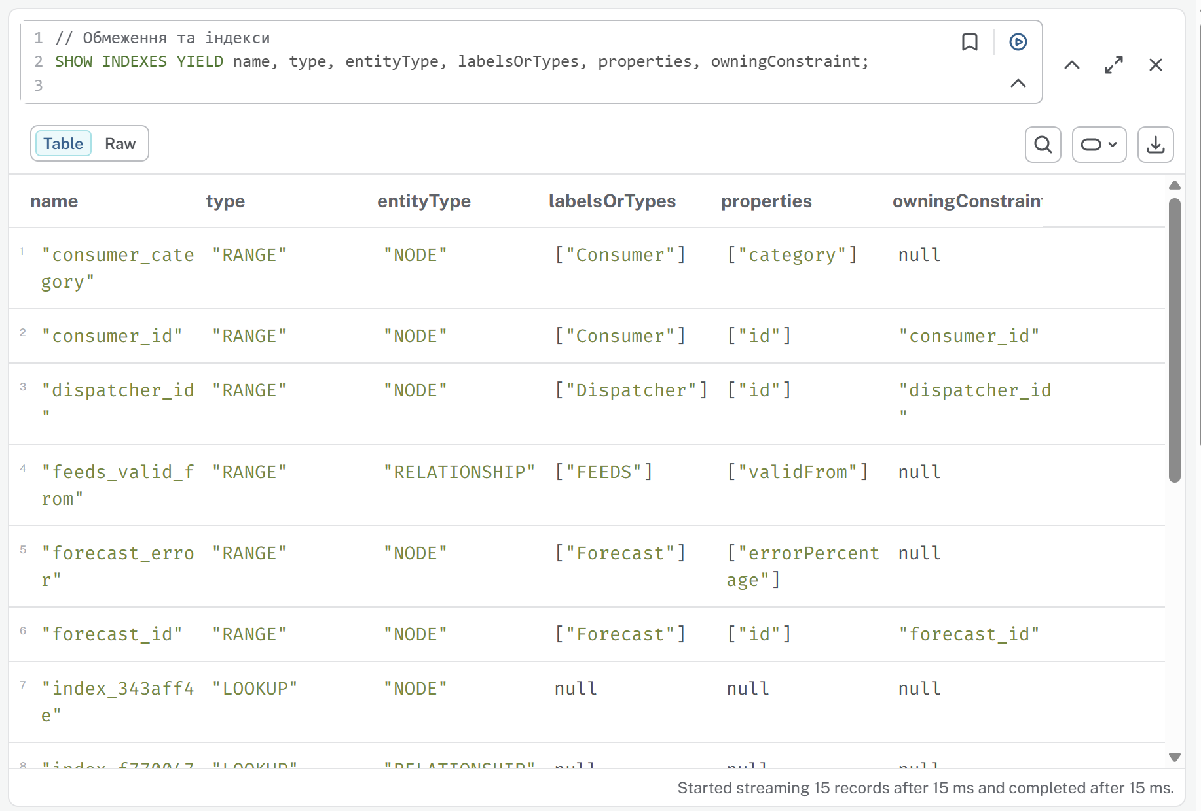
Рис. 4. Індекси бази даних (SHOW INDEXES)
Імпорт через LOAD CSV / MERGE
Вузли імпортуються за схемою MERGE за ключем id + SET властивостей. Додаткові мітки підкласів встановлюються через FOREACH … CASE. Зв'язки імпортуються так: MATCH обох кінців за id (працює індекс обмеження), потім MERGE зв'язку і SET провенансу. Оскільки MERGE спершу шукає наявний елемент, повторний запуск не створює дублікатів.

LOAD CSV WITH HEADERS FROM 'file:///rels_has_meter.csv' AS row
MATCH (a:Consumer {id: row.start})
MATCH (b:Meter {id: row.end})
MERGE (a)-[r:HAS_METER]->(b)
SET r.source = row.source,
r.confidence = toFloat(row.confidence),
r.validFrom = CASE WHEN row.validFrom IS NULL OR row.validFrom = '' THEN null ELSE date(row.validFrom) END;

LOAD CSV WITH HEADERS FROM 'file:///rels_connected_to.csv' AS row
MATCH (a:Consumer {id: row.start})
MATCH (b:Substation {id: row.end})
MERGE (a)-[r:CONNECTED_TO]->(b)
SET r.source = row.source,
r.confidence = toFloat(row.confidence),
r.validFrom = CASE WHEN row.validFrom IS NULL OR row.validFrom = '' THEN null ELSE date(row.validFrom) END;

Після виконання 04_load_rels.cypher панель Database information показує 190 вузлів і 314 зв'язків: 14 міток (9 основних і 5 додаткових) та всі 12 типів зв'язків зі схеми (рис. 5).
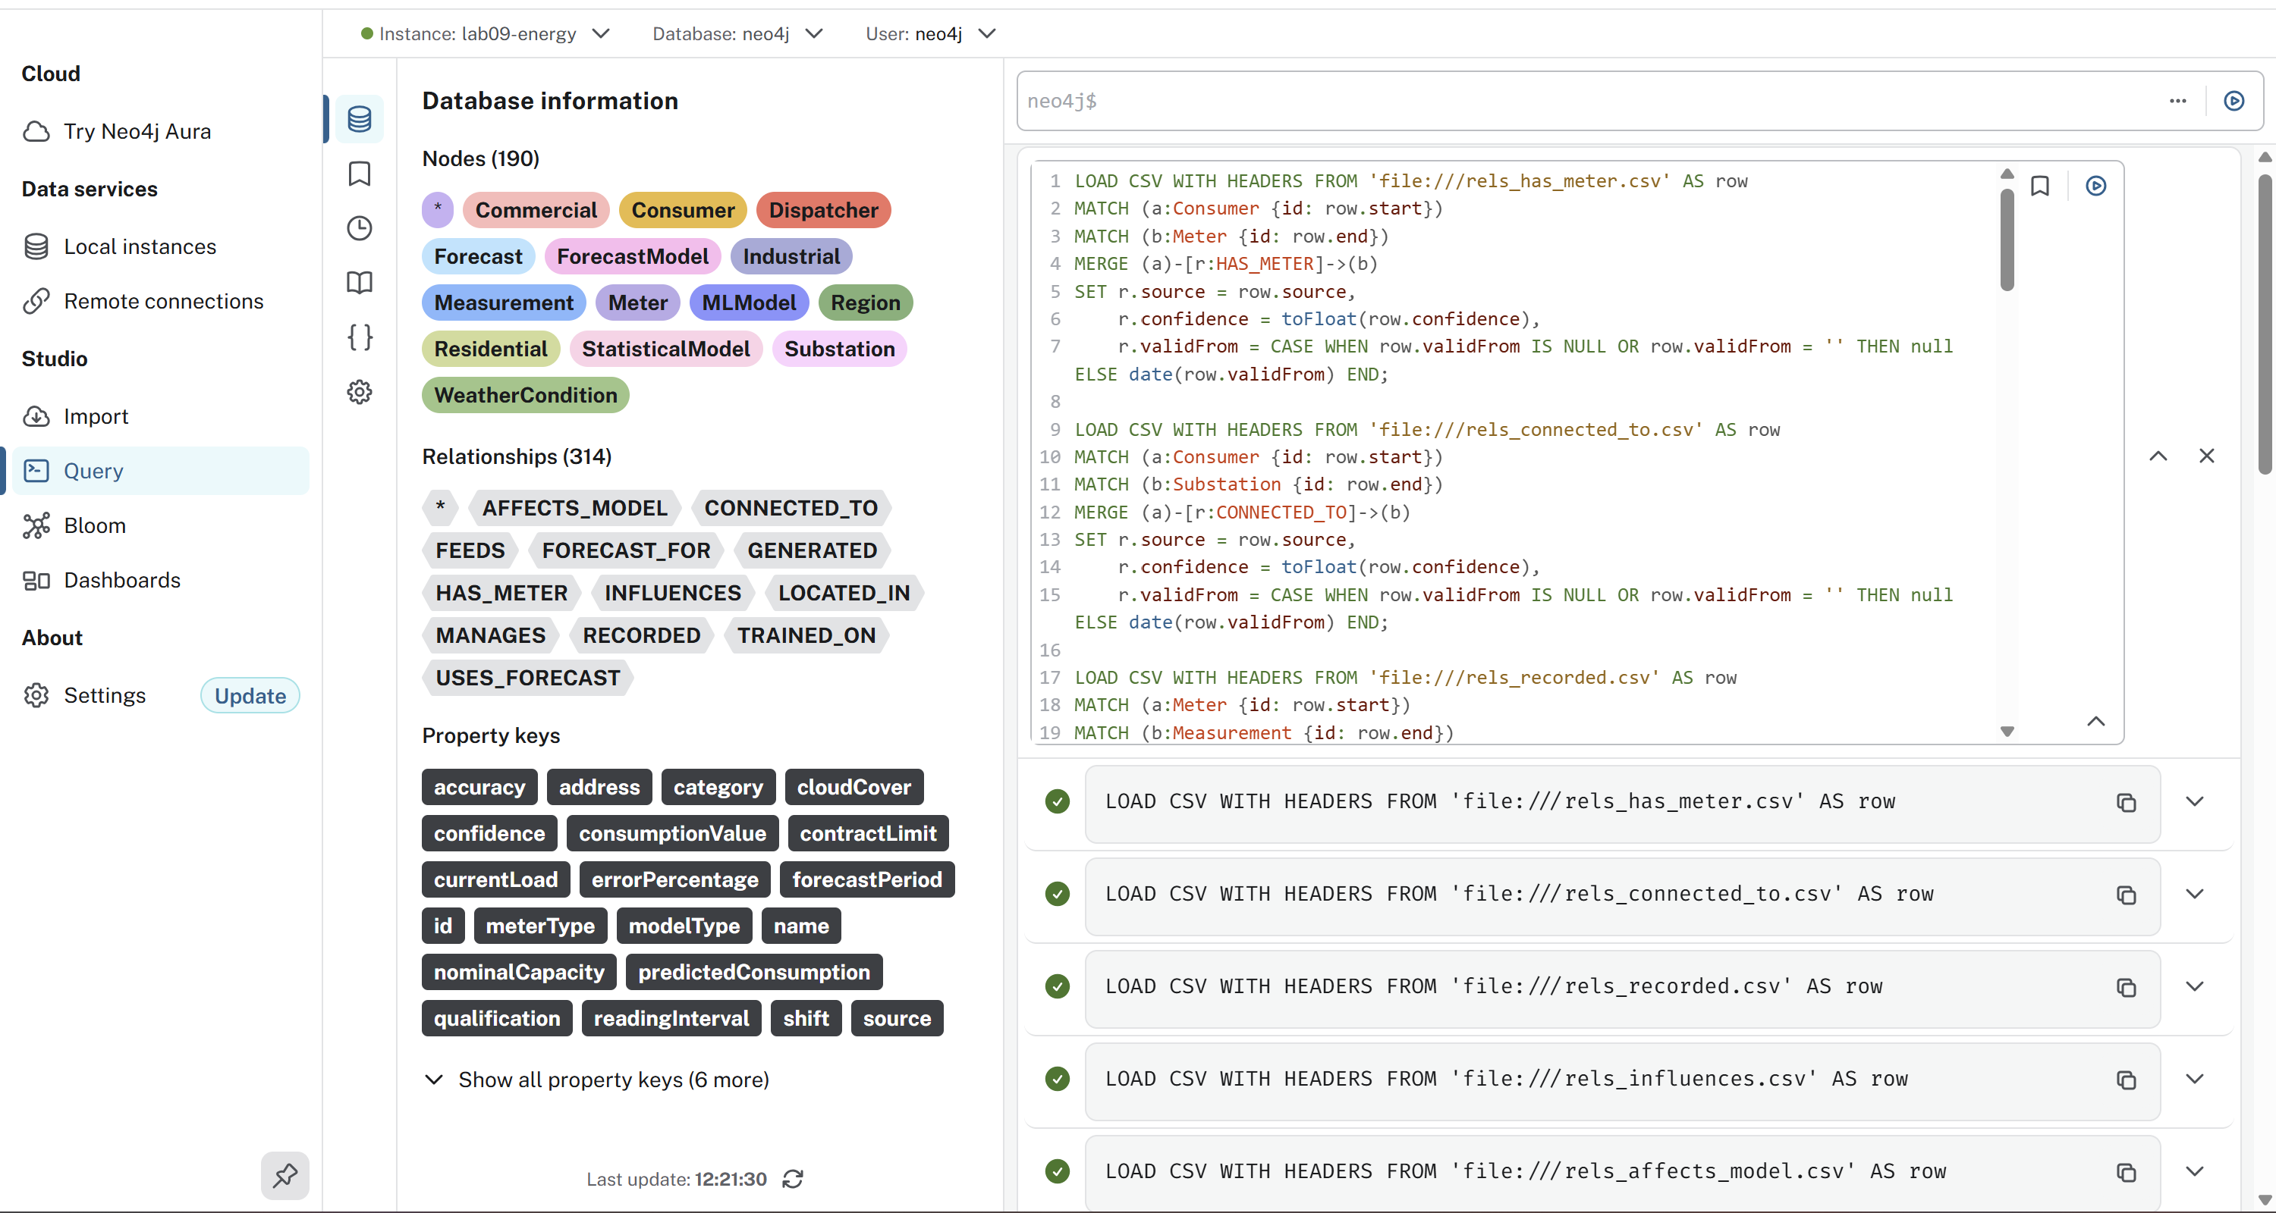
Рис. 5. Стан бази після імпорту: усі 12 запитів LOAD CSV для зв'язків виконано успішно
Кількості, ідемпотентність і порушення обмеження
Після першого імпорту запит 05_checks.cypher (5.1) повернув 190 вузлів і 314 зв'язків. Після повторного виконання 03_load_nodes.cypher і 04_load_rels.cypher кількість не змінилася (рис. 6), отже ідемпотентність підтверджено. Перевірки цілісності на кшталт SHACL з ЛР8 (запит 5.5) не виявили порушень: споживачів без лічильника – 0, прогнозів не від однієї моделі – 0, підстанцій із кількома диспетчерами – 0.
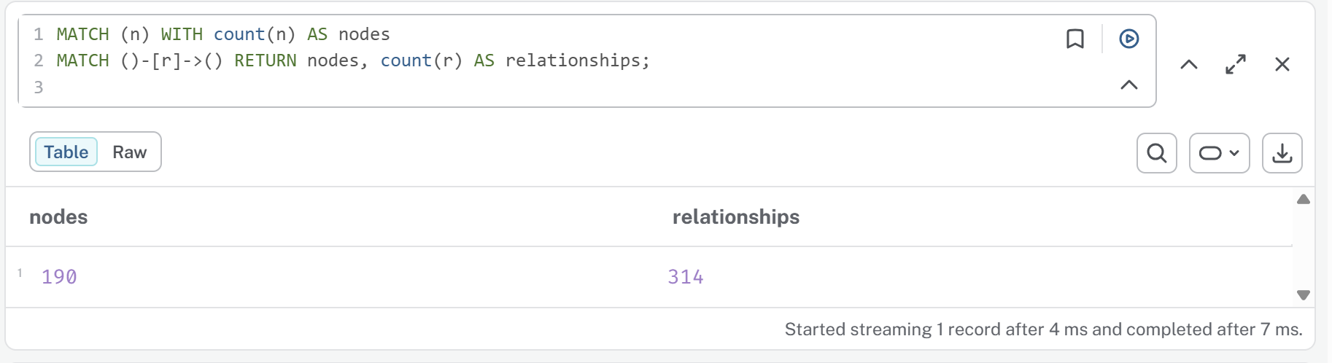
а)
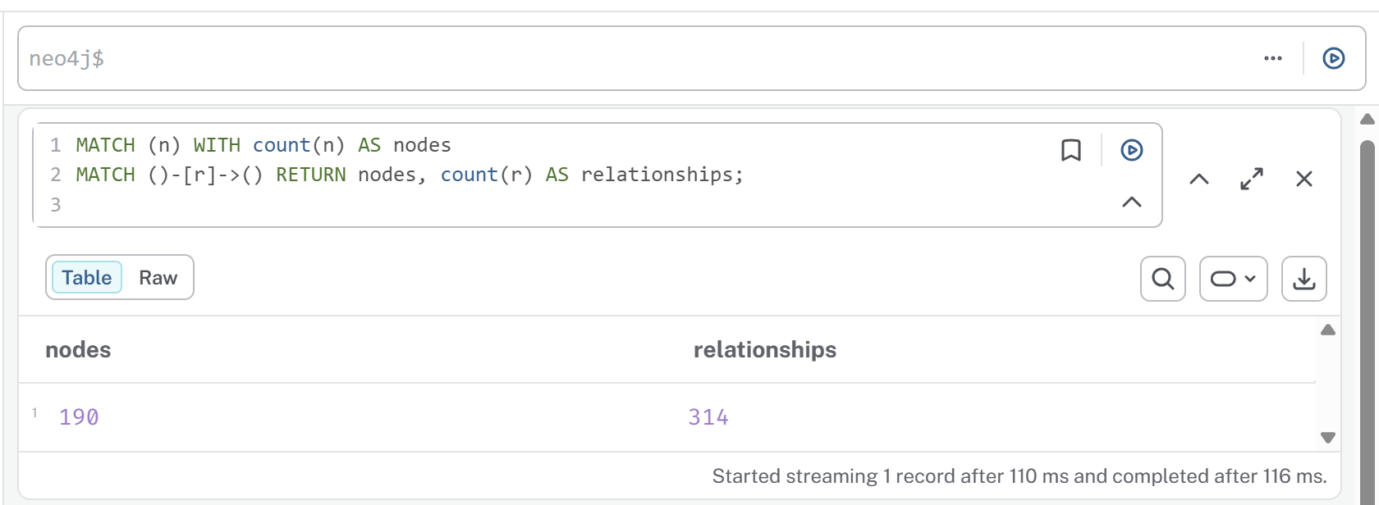
б)
Рис. 6. Кількість вузлів і зв'язків після першого (а) і повторного (б) імпорту
Порушення обмеження продемонстровано спробою створити вузол з наявним ключем (06_constraint_violation.cypher). Сервер відхилив транзакцію з помилкою Neo.ClientError.Schema.ConstraintValidationFailed: «Node(181) already exists with label Substation and property id = 'Substation_7'» (рис. 7, а). Та сама операція через MERGE помилки не дає: вона знаходить наявний вузол і повертає його властивості (рис. 7, б). Саме на цьому побудовано ідемпотентний імпорт.
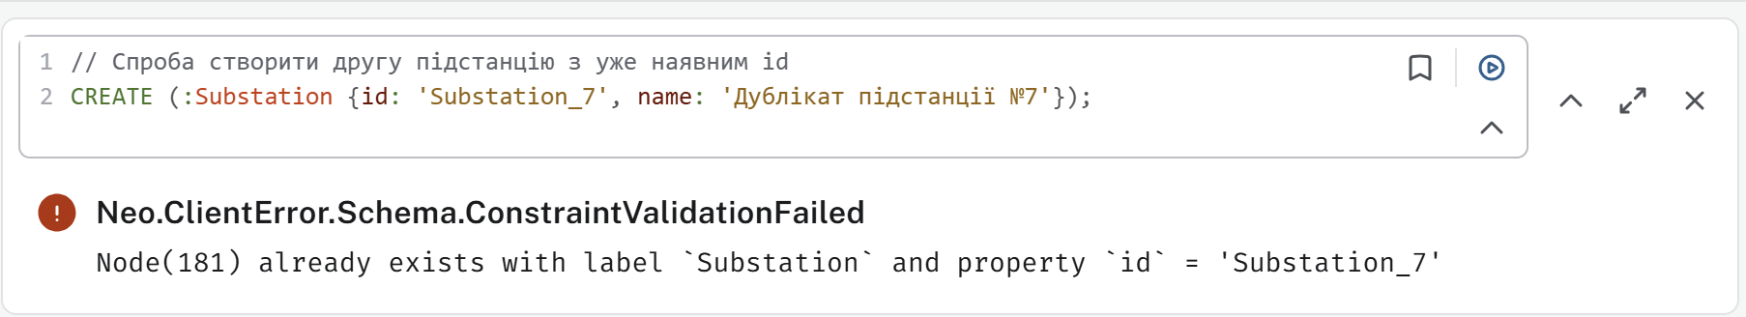
а)

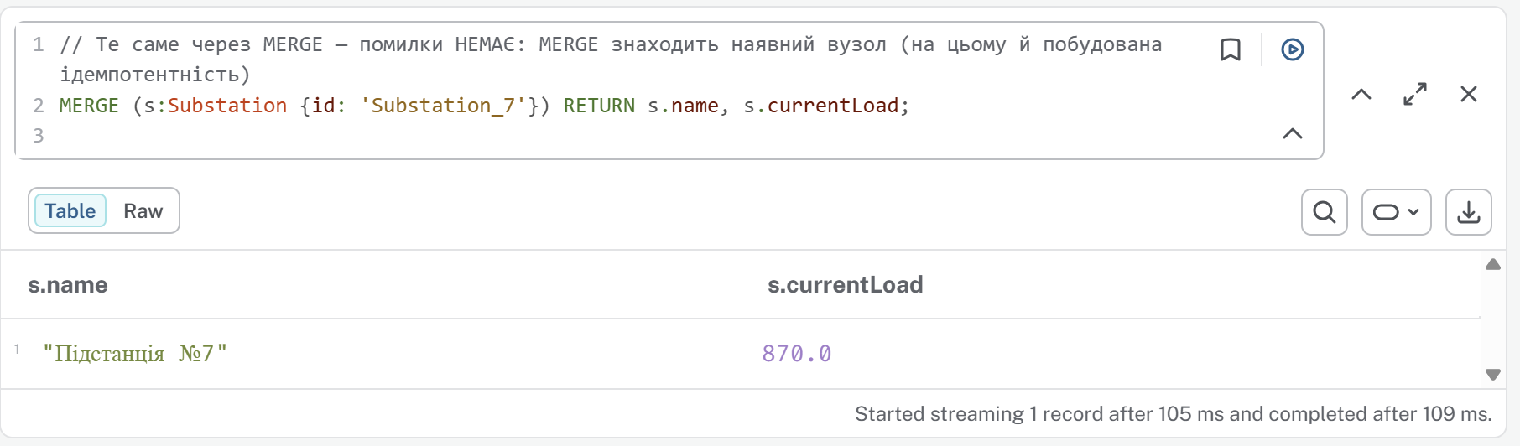
б)
Рис. 7. Порушення унікального обмеження substation_id через CREATE (а) і та сама операція через MERGE (б)
Висновок до результату 2. Граф містить 190 вузлів і 314 зв'язків. Створено 9 унікальних обмежень і 4 індекси (SHOW CONSTRAINTS / SHOW INDEXES). Повторний імпорт не змінює кількостей. Порушення обмеження зафіксовано разом із повідомленням сервера.
Результат 3. Запити Cypher
Запити, CQ, результати, інтерпретація
Написано 10 запитів (queries/q01–q10.cypher), у яких використано всі вимагані конструкції: шляхи змінної довжини, shortestPath, агрегації, фільтри, OPTIONAL MATCH, WITH. На кожному рисунку видно текст запиту і його результат.
Таблиця 5. Запити Cypher та використані конструкції
Запит | CQ | Конструкції Cypher
Q1 | KQ1 | MATCH з фільтром за властивістю, OPTIONAL MATCH, collect, ORDER BY
Q2 | KQ2 | WHERE з обчисленим виразом, OPTIONAL MATCH, round
Q3 | KQ3 | агрегації count / sum, вираз на агрегатах
Q4 | KQ4 | фільтр за індексованою властивістю, WITH + ORDER BY + collect()[0]
Q5 | KQ5, KQ6 | WITH … ORDER BY … LIMIT посеред запиту, повторний MATCH, avg / count
Q6 | KQ7 | зустрічні напрямки в шаблоні, змінна зв'язку (confidence), агрегація
Q7 | KQ8 | два OPTIONAL MATCH, розділені WITH, collect DISTINCT
Q8 | KQ4, KQ8 | shortestPath, кілька типів зв'язків, list comprehension
Q9 | аналіз впливу №1 | шлях змінної довжини FEEDS*0..5, min(length(p))
Q10 | аналіз впливу №2 | шаблон шляху глибини 4, collect / count DISTINCT

Q1 · KQ1 – споживачі заданої підстанції
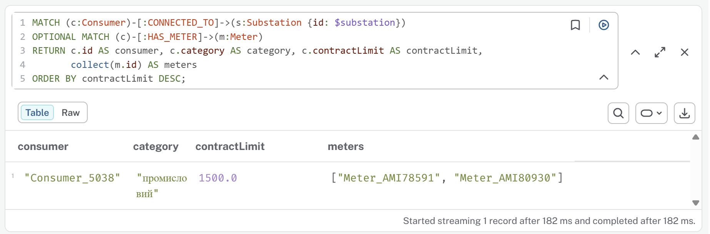
Рис. 8. Результат Q1 для параметра substation = 'Substation_1'
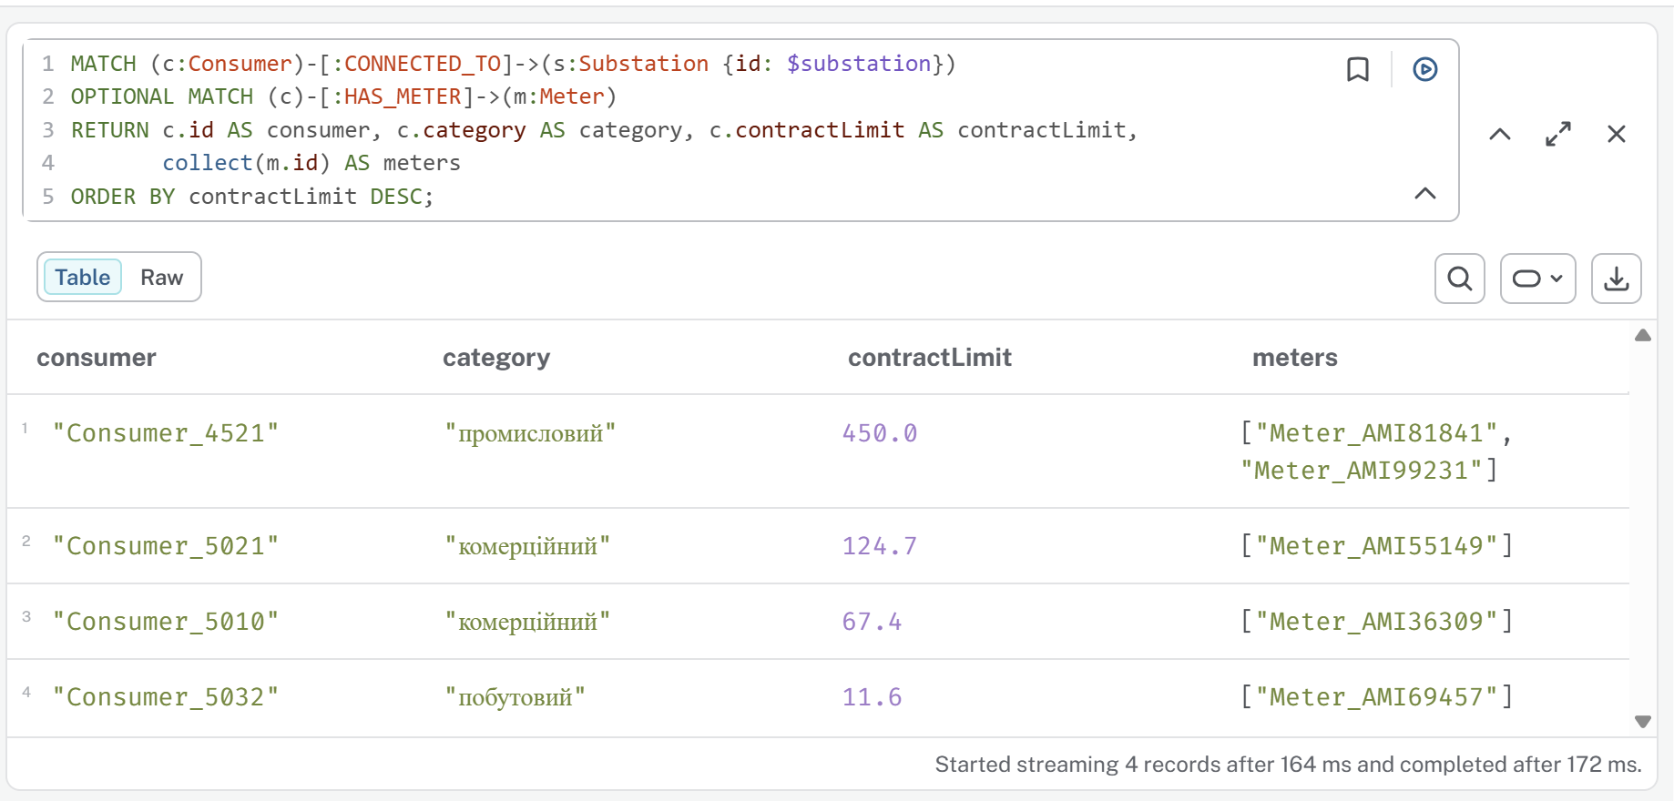
До магістральної ПС №1 напряму підключений лише один споживач: промисловий №5038 із договірним лімітом 1500 кВт і двома лічильниками (два вводи живлення). Решту споживачів ПС №1 живить опосередковано, через підстанції нижче за ланцюгом. Це видно в Q9, який проходить зв'язками FEEDS, а не лише прямими CONNECTED_TO.
Q2 · KQ2 – перевантажені підстанції
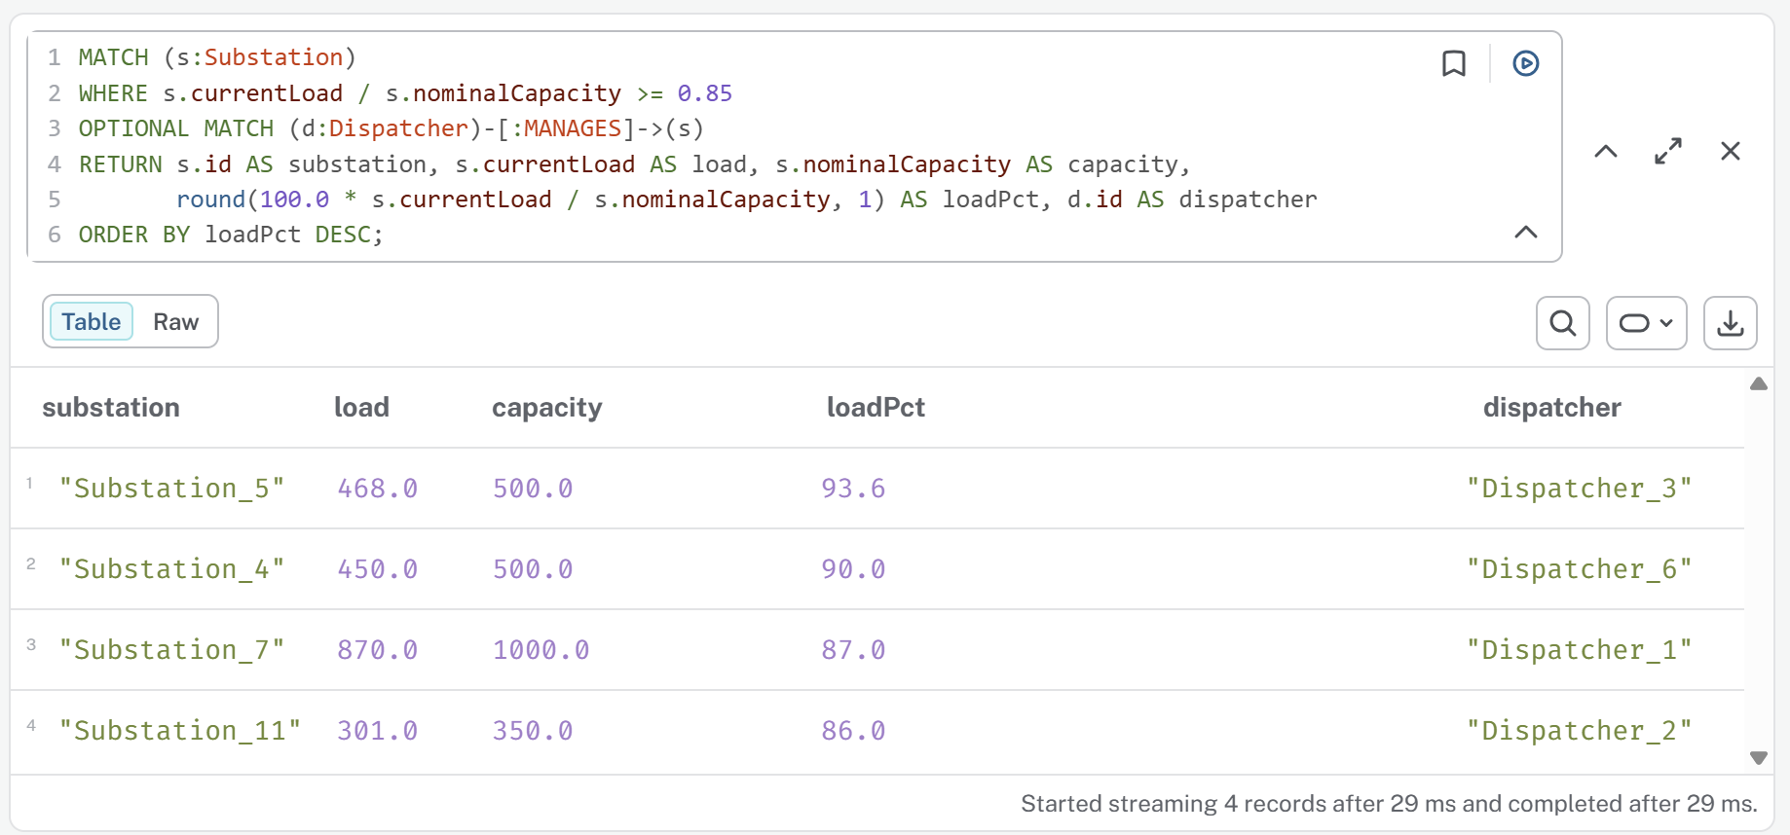
Рис. 9. Результат Q2: перевантажені підстанції та відповідальні диспетчери
Перевантажені 4 підстанції з 12, найгірша – №5 (93,6 %). Підстанції №5 і №7 були перевантажені вже в ЛР7–8 (той самий результат дав SPARQL-запит 1). У кожної з чотирьох є відповідальний диспетчер, тож сповіщення можна адресувати конкретній людині.
Q3 · KQ3 – навантаження за регіонами
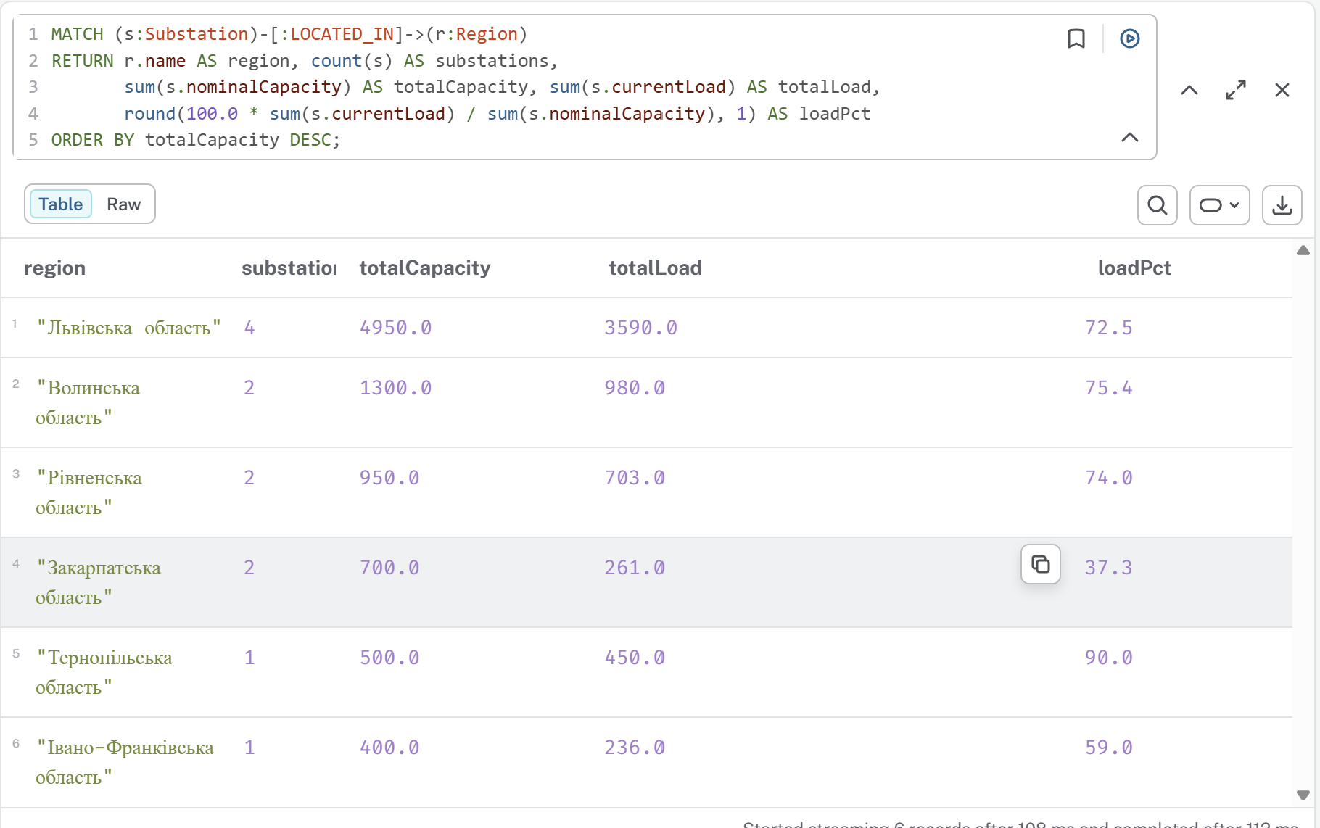
Рис. 10. Результат Q3: сумарна потужність і навантаження за регіонами
Найбільша сумарна потужність у Львівській області (4950, 4 підстанції), але найвище відносне навантаження в Тернопільській (90 %): там лише одна підстанція, і вона перевантажена. Закарпаття завантажене найменше (37,3 %), тож має резерв для перерозподілу.
Q4 · KQ4 – несправні лічильники
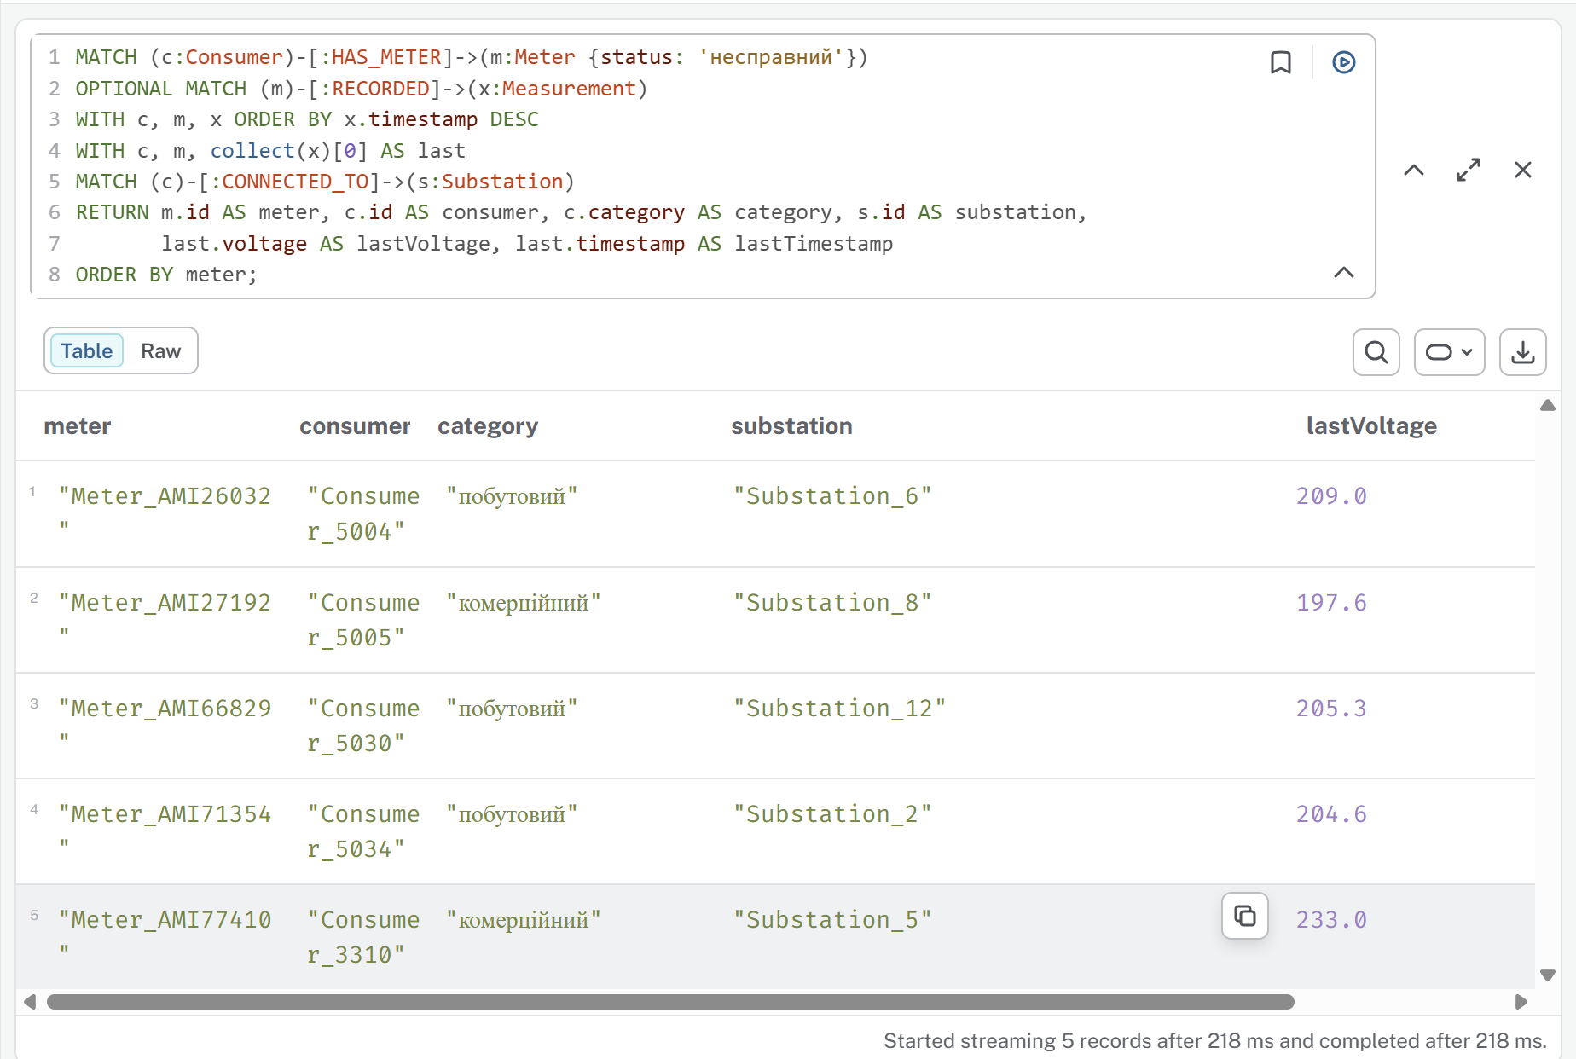
Рис. 11. Результат Q4: несправні лічильники, власники й останнє вимірювання
Несправних лічильників 5. У чотирьох синтетичних останнє вимірювання має занижену напругу (197,6–209 В проти норми ≈ 230 В), що узгоджується зі статусом. Лічильник AMI-77410 з ЛР8 показав 233 В, тобто його несправність напругою не пояснюється, і причину треба шукати окремо.
Q5 · KQ5, KQ6 – прогноз із найбільшою похибкою
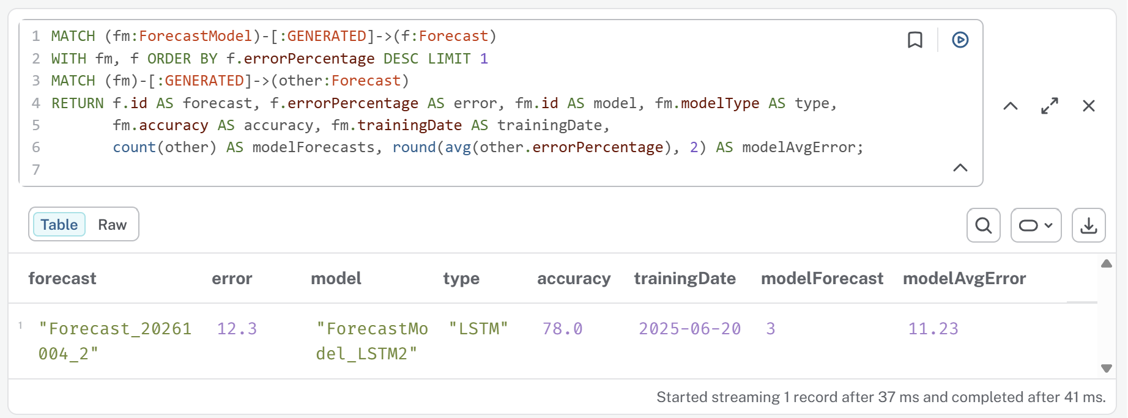
Рис. 12. Результат Q5: прогноз з найбільшою похибкою та його модель
Найбільшу похибку (12,3 %) має прогноз моделі LSTM №2. У неї найнижча точність (78 %) і найдавніша дата навчання (2025-06-20), а середня похибка всіх трьох її прогнозів – 11,23 %. Висновок ЛР7 підтверджується: LSTM №2 – кандидат на перенавчання.
Q6 · KQ7 – погода в навчальних даних моделі
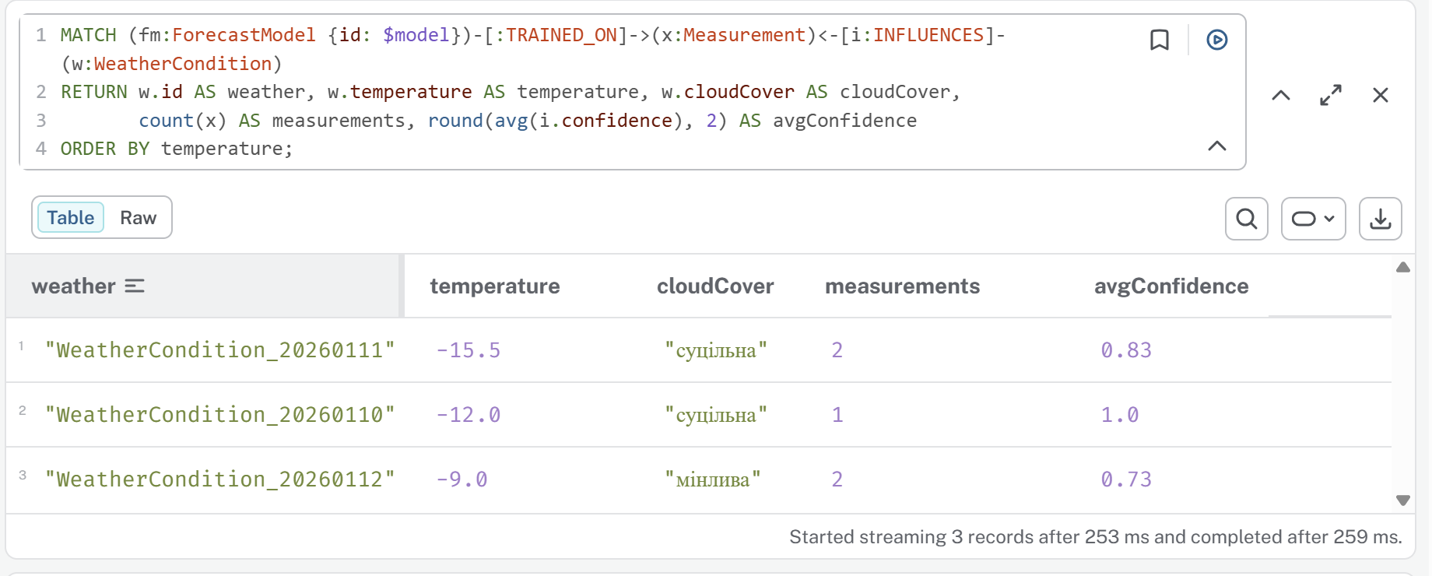
Рис. 13. Результат Q6 для параметра model = 'ForecastModel_LSTM2'
LSTM №2 навчена лише на зимових вимірюваннях: 10–12 січня, від −15,5 до −9 °C. Це пояснює великі похибки її осінніх прогнозів (Q5): погодні умови навчальної вибірки не репрезентативні для сезону, для якого модель прогнозує.
Q7 · KQ8 – диспетчери, їхні прогнози та підстанції
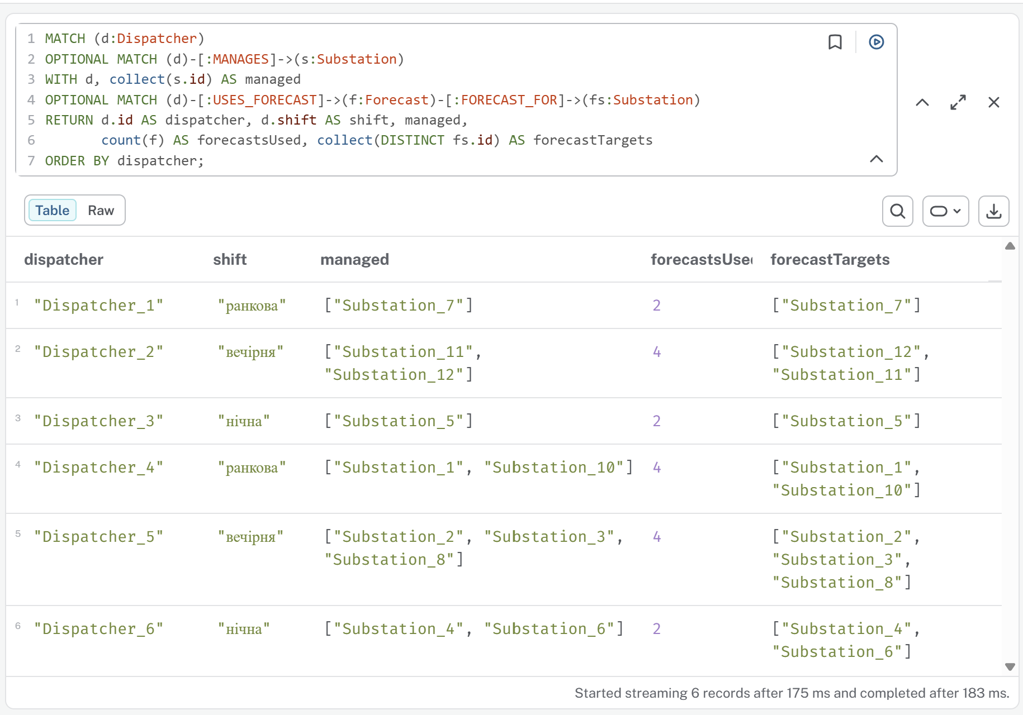
Рис. 14. Результат Q7: підстанції та прогнози кожного диспетчера
Кожен диспетчер використовує прогнози лише для тих підстанцій, якими сам керує (стовпці managed і forecastTargets збігаються), тож розподіл відповідальності узгоджений. Найбільше підстанцій (3) у диспетчера №5.
Q8 · KQ4, KQ8 – найкоротший шлях від несправного лічильника до диспетчерів
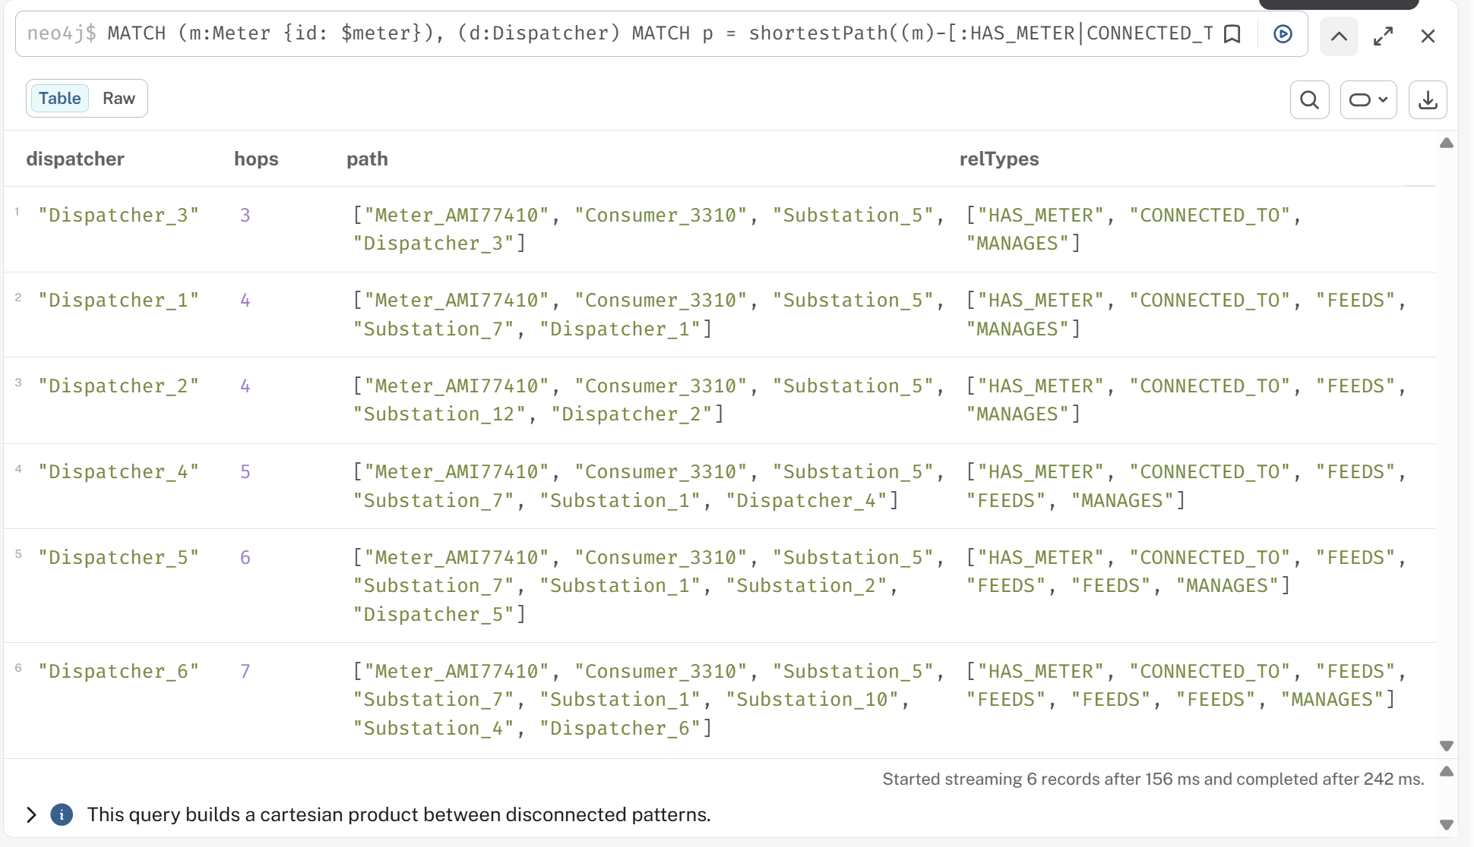
Рис. 15. Результат Q8 (shortestPath) для параметра meter = 'Meter_AMI77410'
Найближчий до несправного лічильника AMI-77410 – диспетчер №3: 3 переходи (лічильник → споживач №3310 → ПС №5 → диспетчер). Інших диспетчерів досягаємо лише ланцюгом живлення FEEDS, і з кожним переходом «відстань відповідальності» зростає. Шлях обмежено інфраструктурними типами зв'язків, бо інакше він проходив би через Region чи Forecast і втратив би зміст. Попередження Neo4j про декартів добуток очікуване: для кожного диспетчера шукається окремий шлях.
Запити аналізу впливу (глибина ≥ 3)
Q9 – каскадний вплив аварії на підстанції. Ланцюг Substation –FEEDS*0..5→ Substation ←CONNECTED_TO– Consumer плюс диспетчери, яких треба сповістити (рис. 16).
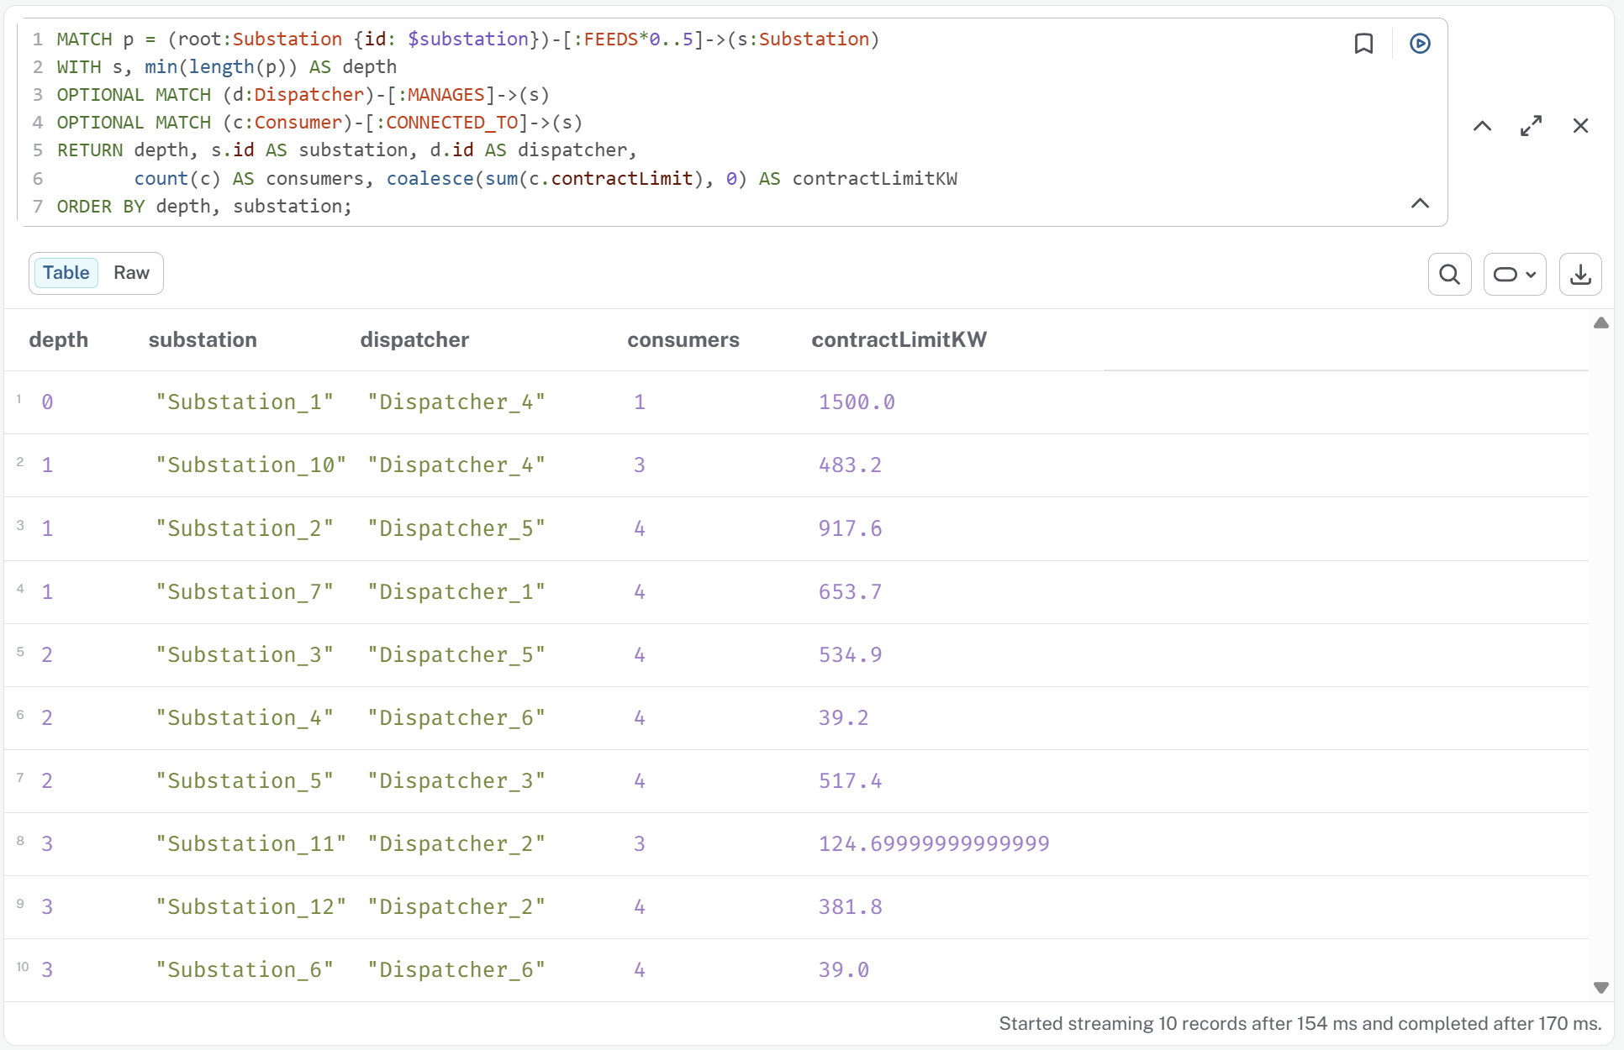
Рис. 16. Результат Q9 для параметра substation = 'Substation_1'
Аварія на магістральній ПС №1 каскадно зачіпає 10 з 12 підстанцій до глибини 3: 35 споживачів із сумарним договірним лімітом 5191,5 кВт і всіх 6 диспетчерів. Поза зоною впливу лишаються лише закарпатські ПС №9 і №8, які живляться окремо. На глибині 2 опиняється вже перевантажена ПС №4 (90 %), тож перерозподіл навантаження на неї неможливий.
Q10 – вплив якості даних. Ланцюг глибини 4: несправний лічильник → вимірювання → модель, навчена на ньому → прогноз → диспетчер, що його використовує (рис. 17).
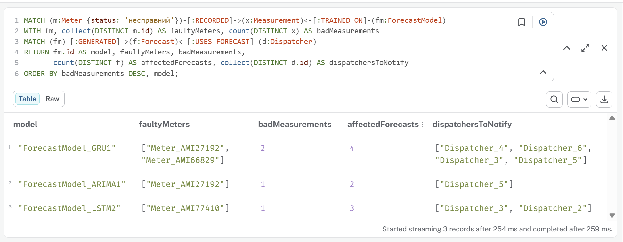
Рис. 17. Результат Q10: прогнози, скомпрометовані даними несправних лічильників
Дані несправних лічильників потрапили в навчальні вибірки трьох моделей. Через них «скомпрометовано» 9 прогнозів, якими користуються 5 диспетчерів. Найбільший вплив має GRU №1 (4 прогнози, 4 диспетчери): цю модель слід перенавчити, вилучивши вимірювання несправних лічильників. Реляційним JOIN без знання глибини наперед такий запит коротко не виразити, а в графі це один шаблон шляху.
Ручна перевірка на малому підграфі
Запити Q2, Q9 і Q10 повторено на підграфі з 25 вузлів ЛР8 (queries/q00_manual_check_subgraph.cypher, фільтр source = 'lab08:data.ttl'). Очікувані значення пораховано вручну за data.ttl:
Таблиця 6. Ручна перевірка результатів
Перевірка | Ручний розрахунок за data.ttl | Результат запиту | Збіг
M1 = Q2 | ПС №5: 468/500 = 93,6 % ≥ 85 % (Disp_3); ПС №7: 870/1000 = 87 % (Disp_1); ПС №12: 90/250 = 36 %; ПС №9: 120/400 = 30 % | Substation_5 – 93.6 % (Dispatcher_3); Substation_7 – 87.0 % (Dispatcher_1) | ✓
M2 = Q9 від ПС №7 | upstreamOf: 7 → 5 → 12; споживачі 4521 (450 кВт), 3310 (120), 1002 (10) | гл. 0: Substation_7 Consumer_4521 (450.0); гл. 1: Substation_5 Consumer_3310 (120.0); гл. 2: Substation_12 Consumer_1002 (10.0) | ✓
M3 = Q10 | AMI-77410 (несправний) → Measurement_003 → LSTM2 → Forecast_20260110 (11 %) → Dispatcher_3 | Meter_AMI77410 → Measurement_003 → ForecastModel_LSTM2 → Forecast_20260110 (11.0 %) → Dispatcher_3 | ✓

Висновок до результату 3. Написано 10 запитів з різними конструкціями. Кожен пов'язано з CQ та інтерпретовано. Два запити аналізу впливу мають глибину 3 і 4, а три результати перевірено вручну на малому підграфі. Запити змінної довжини (Q9, Q10) дали висновки, яких не можна було отримати в попередніх роботах: каскадну зону аварії і «ланцюг зараження» прогнозів поганими даними.
Результат 4. Аналіз графа та продуктивність
PageRank і Louvain (GDS)
Граф спроєктовано в пам'ять GDS з усіма вузлами й зв'язками в орієнтації UNDIRECTED (190 вузлів, 628 орієнтованих ребер), файли gds/01_project.cypher і gds/02_pagerank_louvain.cypher. Ненапрямлену орієнтацію обрано тому, що для оцінки вагомості знань важлива зв'язність вузла, а не напрям посилання. Інакше PageRank «стікав» би у вузли-стоки (вимірювання).
CALL gds.graph.project('energy', '*', {ALL: {type: '*', orientation: 'UNDIRECTED'}});
CALL gds.pageRank.stream('energy', {maxIterations: 20, dampingFactor: 0.85}) YIELD nodeId, score ...
CALL gds.louvain.stream('energy', {concurrency: 1}) YIELD nodeId, communityId ...

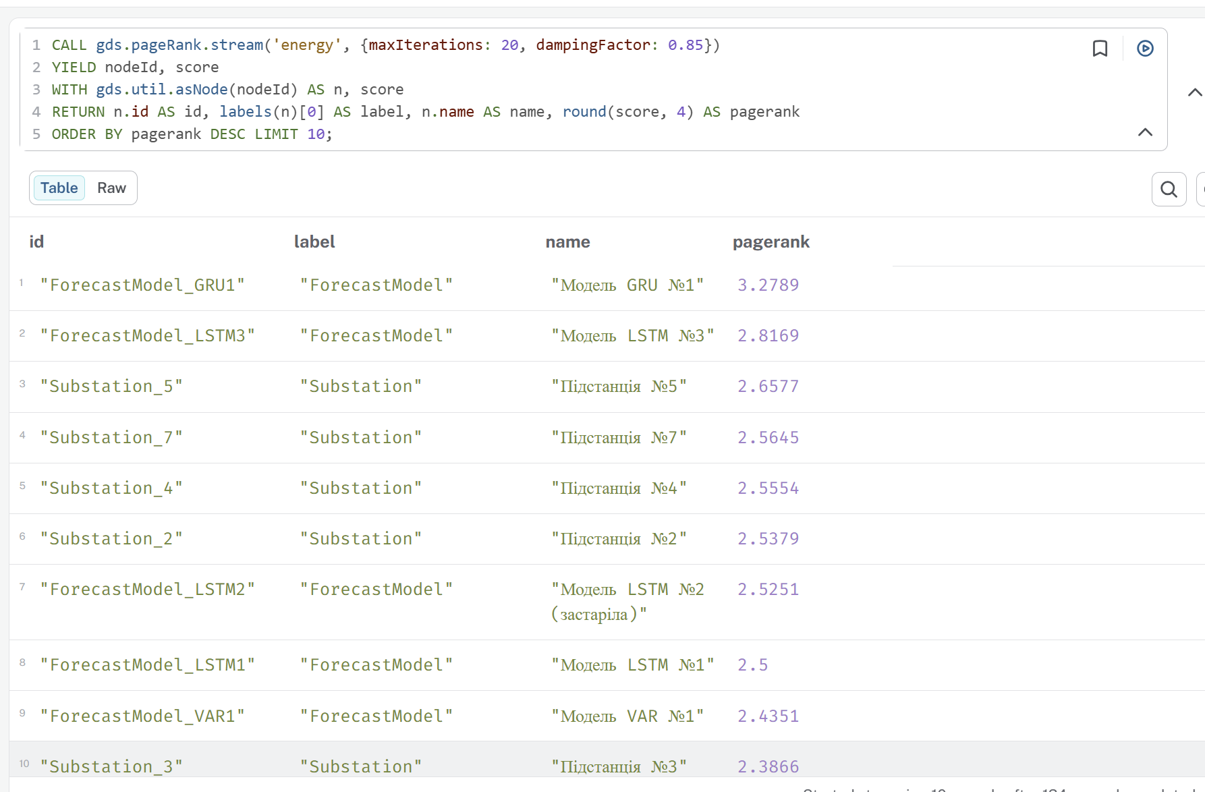
Рис. 18. Топ-10 вузлів за PageRank (gds.pageRank.stream)
Порядок топ-10 збігся з попереднім розрахунком за формулою GDS у Python; самі значення відрізняються в третьому знаку.
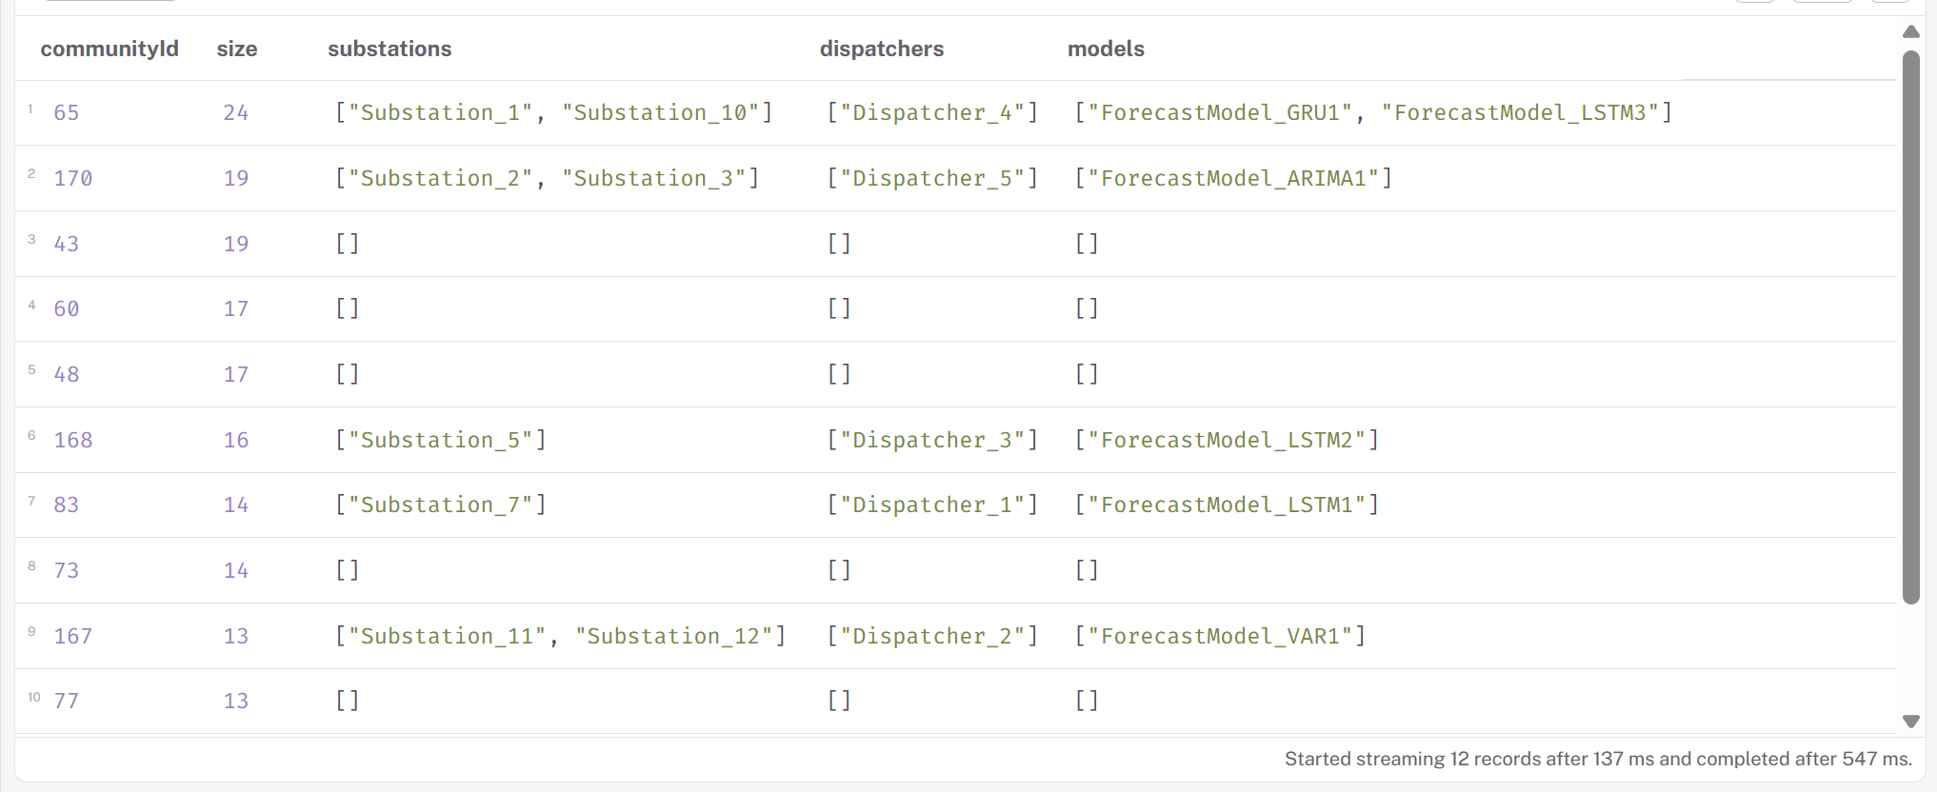
Рис. 19. Спільноти Louvain (gds.louvain.stream), 10 найбільших із 12
Louvain знайшов 12 спільнот з модулярністю 0,620 (рис. 22, б), тобто структура спільнот виражена. Серед 10 найбільших п'ять операційних: кожна об'єднує підстанції, диспетчера, який ними керує, і модель, що для них прогнозує (65 – ПС №1, №10, Disp_4, GRU1, LSTM3; 170 – ПС №2, №3, Disp_5, ARIMA1; 168 – ПС №5, Disp_3, LSTM2; 83 – ПС №7, Disp_1, LSTM1; 167 – ПС №11, №12, Disp_2, VAR1). Ще п'ять – часові: «хабом» кожної є погодний вузол одного дня (рис. 23, б). Дві менші спільноти (разом 24 вузли) не потрапили на рисунок. Методом виключення вони містять решту підстанцій (№4, №6, №8, №9) і диспетчера №6.
Інтерпретація для предметної області
- Найвищий PageRank мають моделі прогнозування GRU №1 (3,28) і LSTM №3 (2,82). Вони пов'язані з десятками вимірювань, з прогнозами і з погодою, тобто є концентраторами аналітичного знання: помилка в такій моделі поширюється на найбільшу кількість прогнозів і диспетчерських рішень. Q10 показав, що саме GRU №1 найбільше «заражена» даними несправних лічильників, тому вона перша в черзі на перевірку.
- Серед підстанцій найвагоміші №5, №7, №4 і №2. Три з них (№5, №7, №4) перевантажені за Q2, тож центральні в графі знань об'єкти збігаються з операційно ризиковими, і їх варто пріоритезувати в моніторингу.
- Магістральна ПС №1 не потрапила в топ-10, хоча її аварія зачіпає 35 споживачів (Q9). Ненапрямлений PageRank оцінює зв'язність, а не каскадну критичність. Для оцінки критичності мережі потрібна напрямлена проєкція лише за FEEDS або betweenness centrality – це обмеження методу (твердження C15 відхилено).
- П'ять операційних спільнот збігаються із зонами відповідальності диспетчерів №1–№5. Кожна модель опинилася в зоні того диспетчера, для чиїх підстанцій вона прогнозує. Отже, структура знань відображає організаційну структуру енергосистеми, і спільноти можна використати як контекст для пошуку та для підказок LLM.
- П'ять спільнот групують вимірювання, лічильники й споживачів навколо погодного вузла одного дня (26.09, 27.09, 29.09, 30.09, 12.01). Погода діє як часовий кластеризатор даних: для аналізу якості прогнозу за конкретних погодних умов досить узяти одну таку спільноту.
- LLM висунула гіпотезу, що Louvain «підкаже» відповідального для ПС №9, у якої немає диспетчера (через регіон і ПС №8 вона близька до зони диспетчера №5). GDS цього не підтвердив: спільнота диспетчера №5 (170) містить лише ПС №2 і №3, а ПС №9 опинилася в іншій групі. Твердження C17 відхилено. Призначення диспетчера для ПС №9 лишається рішенням експерта, а не наслідком кластеризації.
PROFILE та оптимізація
Профільовано два запити (gds/03_profile.cypher): запит A шукає вимірювання за період і демонструє оптимізацію індексом, запит B (диспетчери, підстанції, прогнози) – оптимізацію переписуванням.

PROFILE
MATCH (x:Measurement)
WHERE x.timestamp >= localdatetime('2026-09-28T00:00:00') AND x.timestamp < localdatetime('2026-09-30T00:00:00')
RETURN x.id, x.timestamp, x.consumptionValue ORDER BY x.timestamр;

Таблиця 7. PROFILE: до / після оптимізації
Запит | Варіант | Ключовий оператор | Рядків | Total db accesses | Total time, мс
A | до (без індексу) | NodeByLabelScan (48 рядків) → Filter (13) | 13 | 184 | 40
A | після індексу measurement_ts | NodeIndexSeekByRange (13 рядків) | 13 | 53 | 139
B | до (2 × OPTIONAL MATCH поспіль) | Apply / EagerAggregation, проміжних рядків 36 | 6 | 415 | 248
B | після (WITH + collect між ними) | OrderedAggregation, проміжних рядків 18 | 6 | 248 | 223

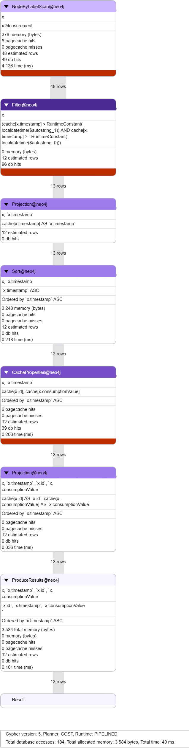 | 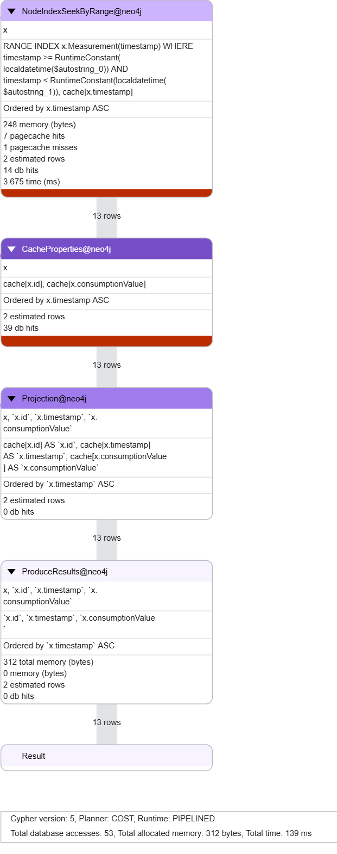
а) | б)
Рис. 20. План PROFILE запиту A без індексу (а) і з індексом measurement_ts (б)
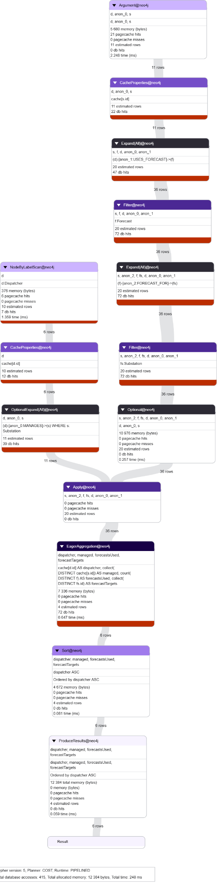 | 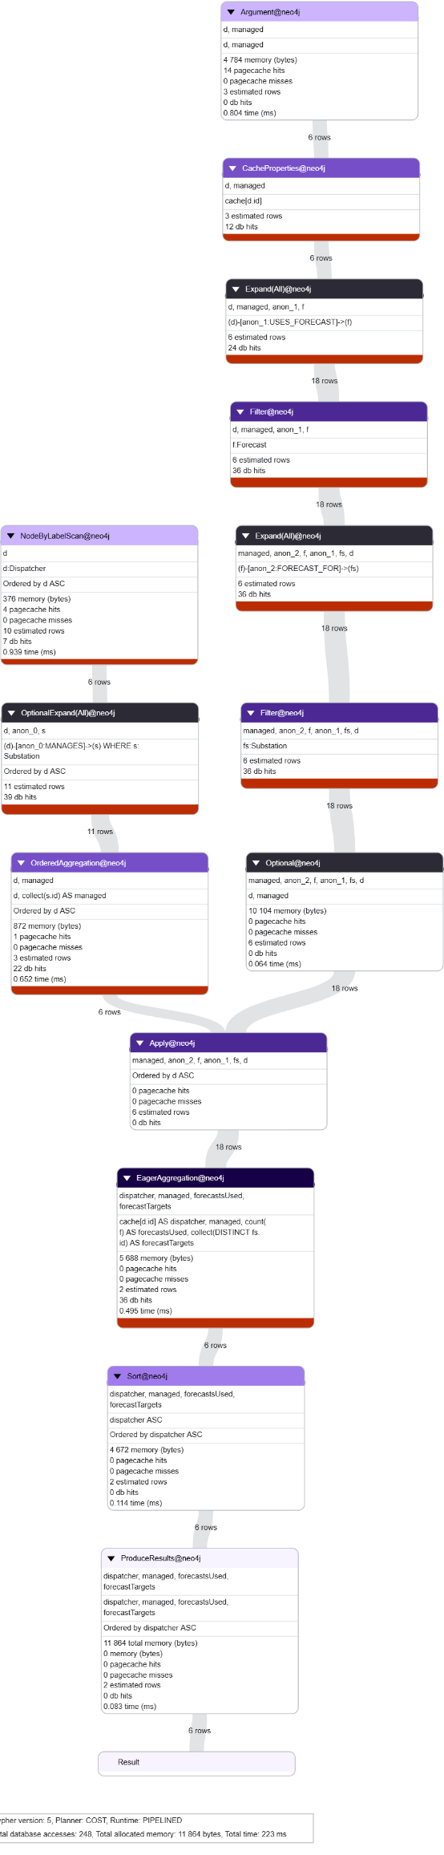
а) | б)
Рис. 21. План PROFILE запиту B до (а) і після (б) переписування
// B-ДО: два OPTIONAL MATCH поспіль → проміжний декартів добуток (підстанції × прогнози) на кожного диспетчера
PROFILE
MATCH (d:Dispatcher)
OPTIONAL MATCH (d)-[:MANAGES]->(s:Substation)
OPTIONAL MATCH (d)-[:USES_FORECAST]->(f:Forecast)-[:FORECAST_FOR]->(fs:Substation)
RETURN d.id AS dispatcher, collect(DISTINCT s.id) AS managed,
count(DISTINCT f) AS forecastsUsed, collect(DISTINCT fs.id) AS forecastTargets
ORDER BY dispatcher;

// B-ПІСЛЯ: агрегація підстанцій до WITH (= queries/q07) → кількість рядків не множиться, DISTINCT для s не потрібен
PROFILE
MATCH (d:Dispatcher)
OPTIONAL MATCH (d)-[:MANAGES]->(s:Substation)
WITH d, collect(s.id) AS managed
OPTIONAL MATCH (d)-[:USES_FORECAST]->(f:Forecast)-[:FORECAST_FOR]->(fs:Substation)
RETURN d.id AS dispatcher, managed, count(f) AS forecastsUsed, collect(DISTINCT fs.id) AS forecastTargets
ORDER BY dispatcher;

У запиті A індекс замінив повне сканування мітки (NodeByLabelScan по 48 вузлах + Filter) пошуком за діапазоном NodeIndexSeekByRange, який одразу повертає 13 потрібних вузлів. Кількість звернень до бази зменшилася з 184 до 53 (на 71 %). Загальний час одного запуску при цьому зріс (40 → 139 мс), бо на графі з 48 вимірюваннями він визначається накладними витратами (планування, «холодний» кеш після створення індексу), а не читанням даних. Тому надійна метрика тут – db accesses. На реальних AMI-даних (мільйони вимірювань на місяць) виграш від індексу зростає пропорційно обсягу. У запиті B переписування з WITH прибрало проміжний декартів добуток «підстанції × прогнози» (36 → 18 рядків). Планувальник замінив EagerAggregation на OrderedAggregation, а db accesses зменшилися з 415 до 248 (на 40 %).
Збереження результатів у графі
Результати записано у властивості вузлів режимом write: PageRank – у pagerank для 190 вузлів за 20 ітерацій, Louvain – у community (12 спільнот, модулярність 0,6204), рис. 22.
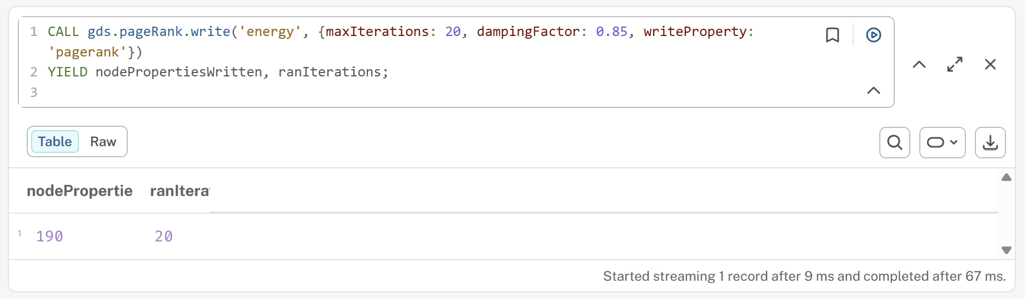
а)

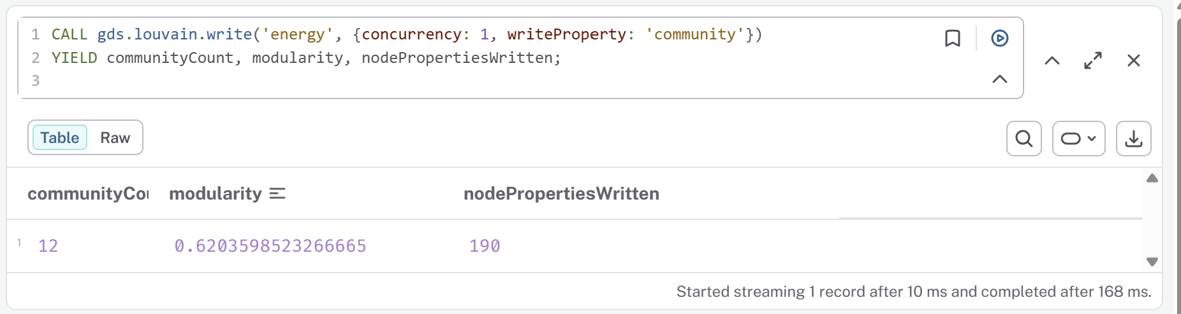
б)
Рис. 22. Запис результатів у граф: gds.pageRank.write (а) і gds.louvain.write (б)
Після запису властивості є в усіх 190 вузлах. Їх використано у звичайному Cypher, без GDS, щоб знайти «хаб» кожної спільноти за найбільшим PageRank (рис. 23).
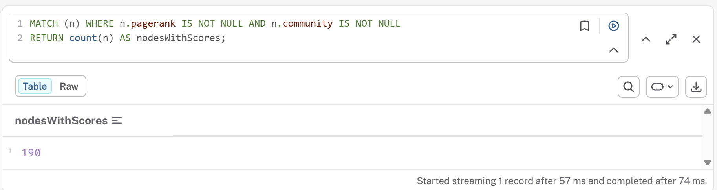
а)
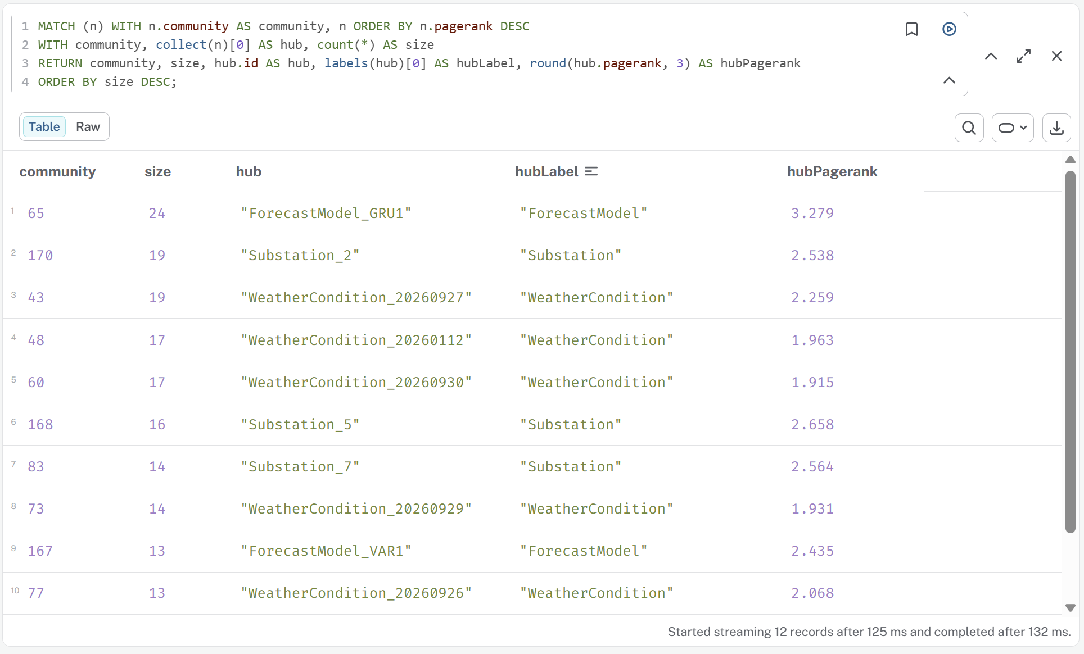
б)
Рис. 23. Перевірка збереження властивостей (а) і хаби спільнот за збереженими pagerank / community (б)
Висновок до результату 4. PageRank і Louvain виконано: отримано топ-10 вузлів і 12 спільнот, з яких 5 – зони диспетчерів, 5 – часові кластери за днями погоди. Результати інтерпретовано для предметної області, а одну гіпотезу (C17) за результатами відхилено. PROFILE виконано для двох запитів: індекс зменшив звернення до бази на 71 %, переписування – на 40 %. Властивості pagerank і community записано у граф і використано у звичайному Cypher.
Результат 5. Порівняння зі SPARQL та text-to-Cypher
П'ять питань у SPARQL і Cypher
Обрано запити 1–5 з ЛР8 (SELECT + FILTER, OPTIONAL, GROUP BY, запит із виведенням, ASK) і написано еквіваленти в Cypher (scripts/compare_sparql_cypher.py). SPARQL виконано без змін над тим самим повним набором (triples_final.csv + vocabulary.ttl з RDFS-виведенням), Cypher – над графом із 190 вузлів.
Таблиця 8. SPARQL vs Cypher: результати
№ | Питання | Рядків SPARQL / Cypher | Збіг | Символів SPARQL / Cypher
S1 | Перевантажені підстанції (≥ 85 %) і диспетчер (KQ2, KQ8) | 4 / 4 | так | 419 / 281
S2 | Підстанції з необов'язковим диспетчером (OPTIONAL) (KQ8) | 12 / 12 | так | 344 / 184
S3 | Навантаження за регіонами (GROUP BY) (KQ3) | 6 / 6 | так | 320 / 204
S4 | Усі споживачі (у SPARQL — через виведення підкласів) (KQ1) | 41 / 41 | так | 279 / 104
S5 | ASK: чи є підстанція без диспетчера? (KQ8) | 1 / 1 | так | 137 / 105

# SPARQL (ЛР8, запит 3)
PREFIX : <http://www.semanticweb.org/energy-forecasting#>
SELECT ?region (COUNT(?s) AS ?substations)
(SUM(?capacity) AS ?totalCapacity) (SUM(?load) AS ?totalLoad)
WHERE {
?s a :Substation ; :region ?region ;
:nominalCapacity ?capacity ; :currentLoad ?load .
}
GROUP BY ?region
ORDER BY DESC(?totalCapacity)

// Cypher
MATCH (s:Substation)-[:LOCATED_IN]->(r:Region)
RETURN r.name AS region, count(s) AS substations,
sum(s.nominalCapacity) AS totalCapacity, sum(s.currentLoad) AS totalLoad
ORDER BY totalCapacity DESC

Усі 5 пар дали повністю однакові рядки. Cypher-еквіваленти S1 і S3 – це запити Q2 і Q3 Результату 3; їхні результати в Neo4j (рис. 9, 10) збігаються з SPARQL-результатами ЛР8. Можливі розбіжності, які довелося пояснити: (1) запит S4 у SPARQL без RDFS-виведення повертає 0 рядків, бо в даних є лише підкласи Consumer, а з виведенням – 41 рядок. У Cypher базову мітку :Consumer проставлено під час імпорту, тож виведення не потрібне. (2) ROUND() у SPARQL і round() у Cypher без точності округлюють до цілого (93,6 → 94). (3) SPARQL повертає IRI, Cypher – рядки id, тому для порівняння IRI скорочено до локальних імен.
Таблиця порівняння
Таблиця 9. Порівняння SPARQL і Cypher
Критерій | SPARQL (RDF) | Cypher (LPG)
Читабельність | шаблони триплетів ?s :p ?o; префікси та IRI додають шуму | ASCII-шаблони (a)-[:R]->(b) наочно повторюють схему
Довжина (5 запитів) | у середньому 299 символів | у середньому 175 символів (≈ на 41 % коротше)
Час (медіана 5 запусків, однакові дані) | 6.88–20.31 мс (rdflib) | 1.26–3.5 мс (Kùzu); у Neo4j Q2, Q3 – 29 і 112 мс (рис. 9, 10)
Зручність для шляхів | property paths :upstreamOf+ без довжини й самого шляху | [:FEEDS*1..5], length(p), nodes(p), shortestPath
Виведення | RDFS/OWL-reasoner (підкласи, обернені, транзитивні) | немає – потрібне явне моделювання
Властивості зв'язків | реифікація / RDF-star | нативно (r.confidence, r.validFrom)
Обмеження | відкритий світ; валідація – SHACL | закритий світ; UNIQUE, частина обмежень – лише Enterprise
Стандарти, інтеграція | W3C, глобальні IRI, FOAF/PROV-O | GQL (ISO/IEC 39075:2024), без глобальних IRI
Аналітика графа | немає вбудованої | GDS: PageRank, Louvain тощо

SPARQL кращий там, де потрібні семантична сумісність, виведення й зв'язок зі зовнішніми словниками. Cypher зручніший для навігації шляхами, аналізу впливу й графової аналітики. Для Domain Knowledge Hub доцільна гібридна схема: RDF як джерело істини, LPG як аналітична проєкція.
Text-to-Cypher
Конвеєр складається з системної підказки зі схемою графа (tests/t2c_prompt_v1.md: мітки, напрями зв'язків, властивості, словники значень, правила), 15 питань природною мовою (tests/t2c_questions.json) з еталонними запитами (tests/t2c_gold.json) і захисного шару tests/t2c_guard.py. Його перевірки:
- перевірка схеми – будь-яка мітка, тип зв'язку чи властивість поза схемою відхиляється до виконання. Це критично, бо Neo4j на неіснуючу властивість не видає помилки, а повертає null;
- заборона запису – статичний фільтр (CREATE, MERGE, SET, DELETE, REMOVE, DROP, FOREACH, LOAD CSV, CALL процедур) і виконання від імені користувача t2c_reader з вбудованою роллю reader (import/07_t2c_reader.cypher) у сесії READ_ACCESS з тайм-аутом 5 с, після попереднього EXPLAIN;
- LIMIT – якщо обмеження немає, додається LIMIT 100; більше значення зменшується до 100.
safe, notes = check(generated) # t2c_guard: запис / схема / LIMIT
session = driver.session(default_access_mode=READ_ACCESS) # користувач t2c_reader (роль reader)
session.run("EXPLAIN " + safe).consume()
rows = session.execute_read(lambda tx: [r.data() for r in tx.run(Query(safe, timeout=5.0))])
ok, why = compare(gold_rows, rows, keys) # мультимножини ключових колонок, допуск 0.01

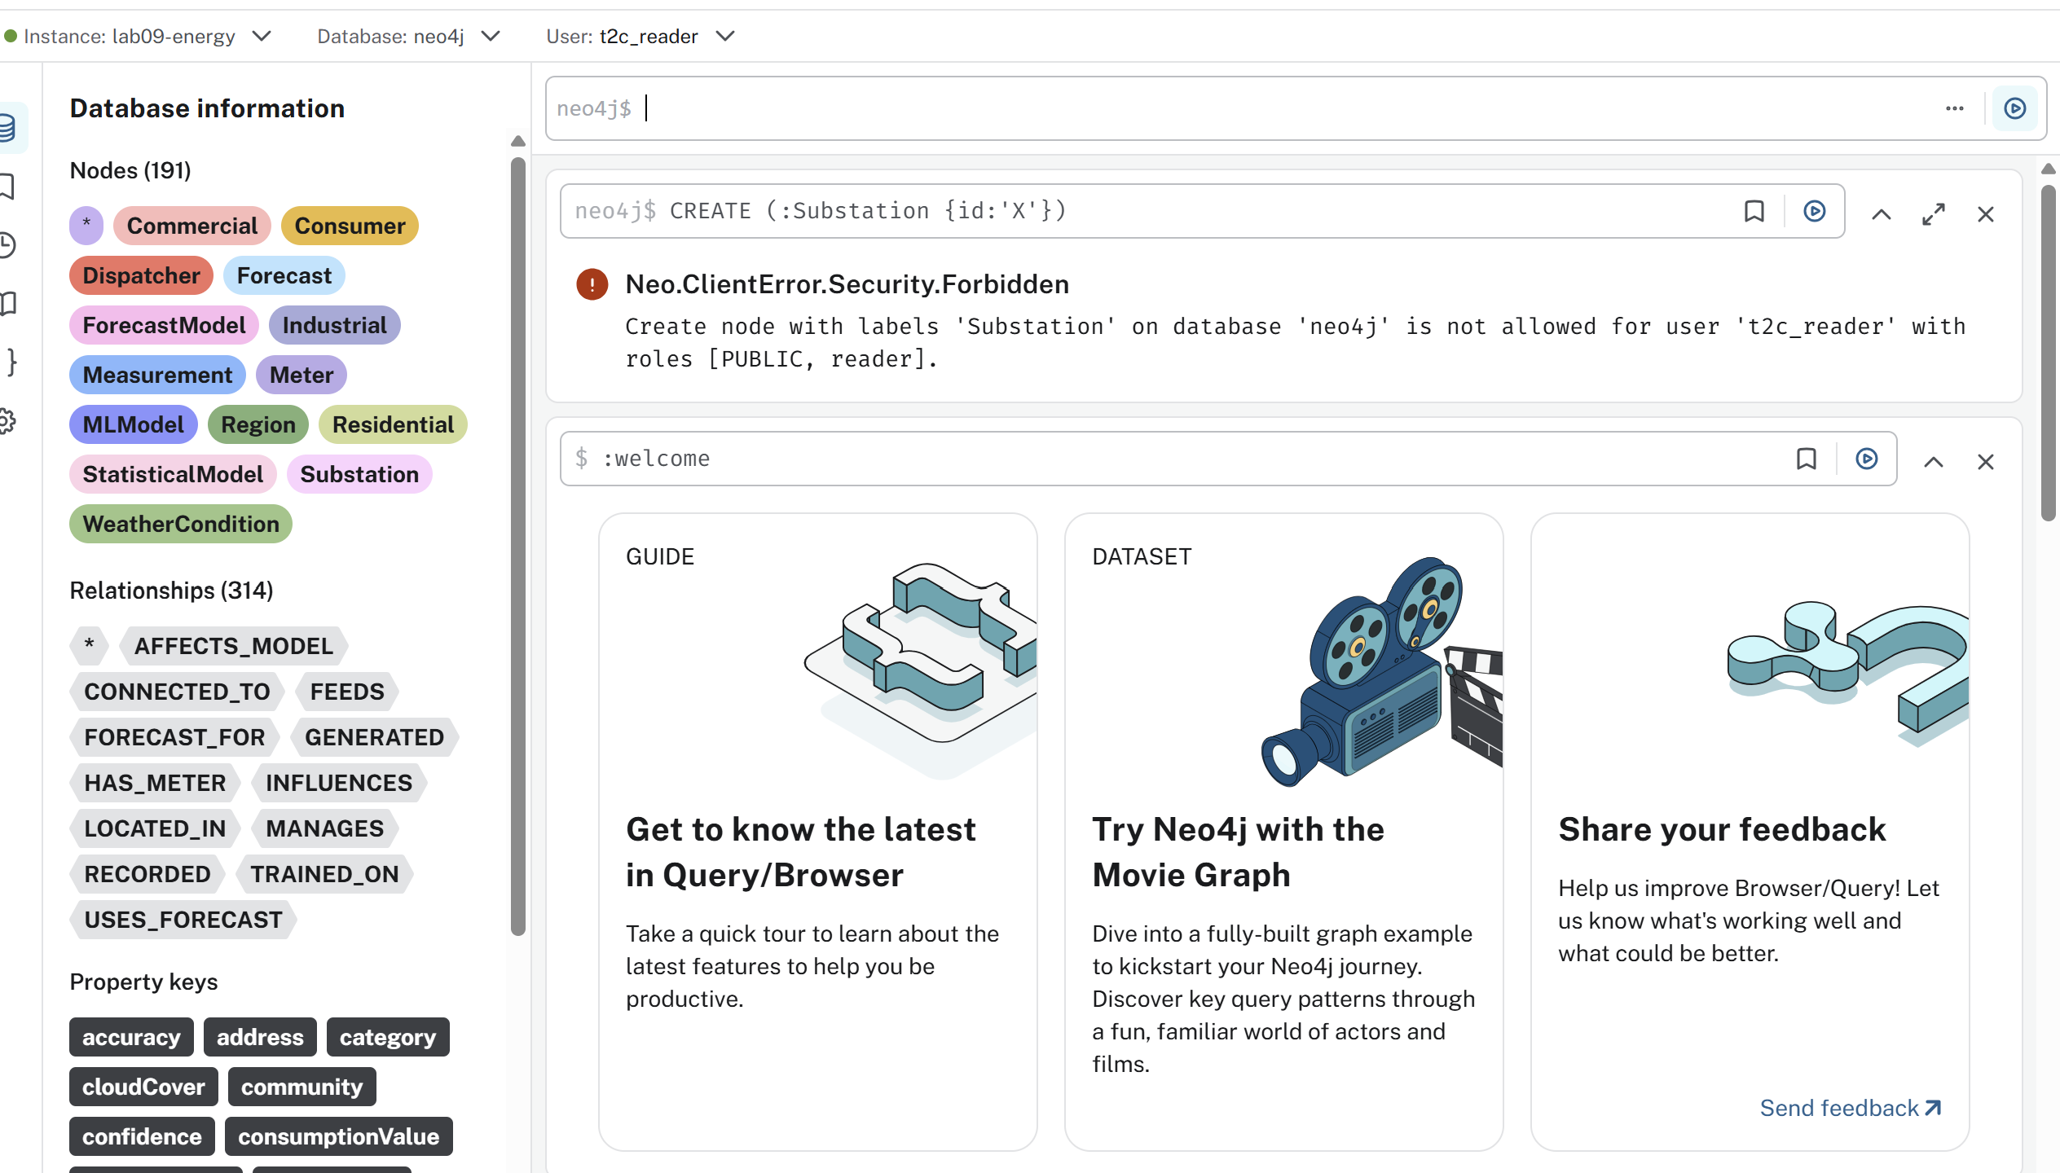
Рис. 24. Read-only роль: спроба запису від імені t2c_reader відхилена сервером
Генерацію виконували підагенти Claude, які бачили лише підказку й питання. Проведено три прогони: R1 – основна модель із підказкою v1; R2 – менша модель (Claude Haiku) з тією самою підказкою; R3 – абляція з підказкою v0 без формальної схеми (лише словесний опис предметної області). Перші 10 питань R1 не дали жодної помилки, тому набір розширено 5 складнішими питаннями (заперечення, частка, фільтр за датою, транзитивна агрегація, top-1).
Метрика та аналіз помилок
Таблиця 10. Частка коректних запитів text-to-Cypher
Прогін | Коректних (авто) | Після ручного розгляду | Заблоковано guard | Генерація, с/запит
R1: v1 (схема) · Opus-агент | 15/15 (100%) | 15/15 (100%) | 0 | 1.81
R2: v1 (схема) · Haiku-агент | 14/15 (93%) | 15/15 (100%) | 0 | 1.61
R3: v0 (без схеми) · Opus-агент | 5/15 (33%) | 6/15 (40%) | 9 | 1.19

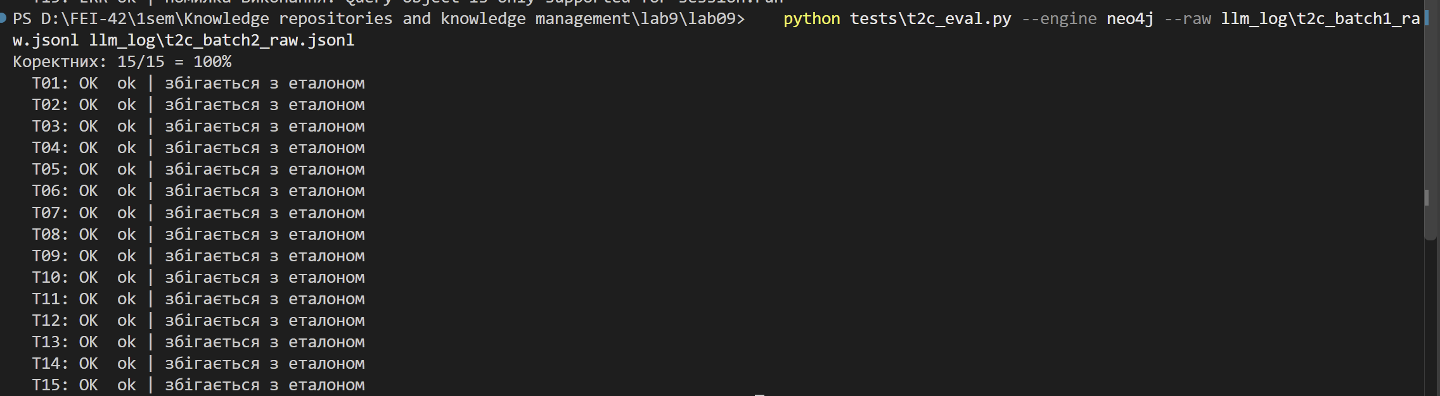
Рис. 25. Вивід tests/t2c_eval.py --engine neo4j
Аналіз трьох помилок (прогін R3, без схеми):
- Вигадані назви властивостей (T02, T08, T14). Модель вгадала snake_case-конвенцію: current_load, capacity, contract_limit замість currentLoad, nominalCapacity, contractLimit. У Neo4j такий запит не впав би: T14 через coalesce(x.contract_limit, 0) повернув би нульові суми для всіх диспетчерів, тобто правдоподібну, але хибну відповідь. Захист – перевірка властивостей за схемою: guard відхилив усі три запити.
- Вигадані мітки й типи зв'язків (T04, T05, T07, T10, T11, T13). Модель використала :Model, :Weather, GENERATES, USES, FOR, RECORDS. Neo4j повертає на них порожній результат лише з попередженням, і користувач вирішив би, що даних немає. Захист – схема в підказці (у R1 і R2 таких помилок 0) і перевірка міток і типів у guard.
- Семантична розбіжність за правильної структури (T12). Запит проходить усі перевірки, але повертає частку у відсотках (×100) замість долі, а статус перелічує «на здогад» (IN ['faulty','broken','несправний']). Автоматичне порівняння позначило запит як хибний, ручний розгляд – як прийнятний. Потрібні словник значень у підказці (у v1 він є) й тести з урахуванням одиниць виміру.
Загроза валідності: у R2 автоматична перевірка в Kùzu позначила T14 як хибний через дефект рушія перевірки (list_transform над списком вузлів). Окремим запитом підтверджено, що множини споживачів збігаються з еталоном, тобто відповідь моделі правильна.
Висновок до результату 5. П'ять питань виконано обома мовами, результати збігаються, а відмінності (виведення, округлення, IRI) пояснено. Таблиця порівняння має 9 критеріїв. Text-to-Cypher реалізовано з read-only роллю, перевіркою схеми та примусовим LIMIT. Зі схемою в підказці обидві моделі дали 100 % коректних запитів, без схеми – 33 %. Отже, головний чинник якості – схема в підказці, а головний захист від «тихих» помилок – перевірка схеми до виконання.
Протокол «LLM-експерт»
Декларація використання ШІ. Інструмент – Claude, модель claude-opus-5-5, підагенти text-to-Cypher – та сама модель і Claude Haiku. Призначення: консультант з графового моделювання (проєкт схеми, генератор даних, чернетки запитів Cypher, скрипти GDS) та генератор у експерименті text-to-Cypher. Приклад запиту: «спроєктуй LPG-схему під KQ1–KQ8 з ЛР7 і перелічи, які класи стануть мітками, а які властивостями». Перевірка: кожен запит виконано в Neo4j (рис. 8–17) і додатково в Kùzu, 3 результати перевірено вручну, твердження внесено в таблицю тверджень із рівнем верифікації. Параметри temperature і seed в інтерфейсі claude.ai недоступні. Відтворюваність забезпечено фіксованими seed генератора даних і Louvain.
Журнал взаємодії – llm_log/README.md (дата, модель, версія підказки, сирий вихід, рішення людини). Сирі виходи text-to-Cypher – llm_log/t2c_*_raw.jsonl. Таблиця тверджень – claims/claims.csv.
Таблиця тверджень містить 24 тверджень. Підтверджено (verified) – 19 (79%), очікують підтвердження (pending) – 2, відхилено (rejected) – 3:
- C15 «Ненапрямлений PageRank виявляє каскадно критичні підстанції» – ПС №1 (найбільший каскадний вплив, Q9) не в топ-10: PageRank міряє зв'язність, не критичність.
- C17 «Спільнота Louvain підказує диспетчера №5 як відповідального за ПС №9» – GDS: диспетчер №5 у спільноті 170 разом із ПС №2, №3; ПС №9 до неї не входить — гіпотезу відхилено.
- C21 «Підказка без схеми достатня для text-to-Cypher» – R3: 5/15 (33 %), 9 запитів з вигаданими мітками/властивостями.
Таблиця 11. Таблиця тверджень (скорочено; джерела й коментарі – у claims.csv)
id | Твердження | Тип | Рівень | Статус
C01 | Граф після імпорту містить 190 вузлів і 314 зв'язків | факт | V2 | verified
C02 | Повторний LOAD CSV із MERGE не змінює кількість вузлів і зв'язків (ідемпотентність) | правило | V2 | verified
C03 | Унікальне обмеження відхиляє CREATE вузла з наявним id з кодом Neo.ClientError.Schema.ConstraintValidationFailed | факт | V2 | verified
C04 | Обмеження існування й типу властивості доступні лише в Enterprise Edition | факт | V1 | verified
C05 | GDS PageRank за замовчуванням: dampingFactor 0.85, maxIterations 20, tolerance 1e-7, без нормалізації | факт | V1 | verified
C06 | Вбудована роль reader дозволяє лише читання даних (крім бази system) | факт | V1 | verified
C07 | Створення користувачів і призначення ролей потребує Enterprise Edition (Neo4j Desktop) | факт | V1 | pending
C08 | Перевантажені (≥ 85 %) підстанції: №5 93,6 %, №4 90 %, №7 87 %, №11 86 % | факт | V3 | verified
C09 | Аварія на ПС №1 зачіпає 10 підстанцій до глибини 3 і 35 споживачів (5191,5 кВт) | факт | V3 | verified
C10 | Прогноз з найбільшою похибкою (12,3 %) згенеровано LSTM №2 (точність 78 %) | факт | V2 | verified
C11 | Дані несправних лічильників скомпрометували 9 прогнозів трьох моделей | факт | V3 | verified
C12 | Індекс на Measurement.timestamp замінює NodeByLabelScan на NodeIndexSeekByRange | правило | V2 | verified
C13 | Переписування з WITH зменшує проміжні рядки запиту B з 36 до 18 | гіпотеза | V2 | verified
C14 | Найвищий PageRank (UNDIRECTED) мають моделі GRU1 і LSTM3 | факт | V2 | verified
C15 | Ненапрямлений PageRank виявляє каскадно критичні підстанції | гіпотеза | V3 | rejected
C16 | Louvain виділяє ≥ 3 змістовні спільноти, що відповідають зонам диспетчерів | факт | V2 | verified
C17 | Спільнота Louvain підказує диспетчера №5 як відповідального за ПС №9 | гіпотеза | V2 | rejected
C18 | 5 питань ЛР8 дають однакові результати у SPARQL і Cypher | факт | V2 | verified
C19 | Text-to-Cypher із схемою в підказці: 15/15 коректних (Opus-агент) | факт | V4 | verified
C20 | Text-to-Cypher із схемою: 15/15 для меншої моделі Haiku | факт | V4 | verified
C21 | Підказка без схеми достатня для text-to-Cypher | гіпотеза | V4 | rejected
C22 | Neo4j не повідомляє помилкою про неіснуючу властивість, а повертає null | правило | V1 | pending
C23 | GQL стандартизовано як ISO/IEC 39075:2024 | факт | V1 | verified
C24 | Синтетичні індивіди (159 з 190 вузлів; ще 6 вузлів Region виведено з рядкових значень) не є реальними об'єктами енергомережі | правило | V2 | verified

Висновок: у роботі знання предметної області «Прогнозування енергоспоживання», раніше подані як OWL-онтологія та RDF-дані (ЛР 6–8), перенесено в графову базу знань Neo4j. Спроєктовано LPG-схему з 9 міток і 12 типів зв'язків під 10 компетентнісних питань. Класи онтології стали мітками, підкласи – додатковими мітками, рядкова властивість region – вузлом, а обернені й транзитивні властивості замінено напрямленими зв'язками та шляхами змінної довжини. На зв'язках збережено провенанс (source, confidence, validFrom).
Набір із 190 вузлів і 314 зв'язків (25 вузлів з ЛР8 і детерміноване синтетичне розширення) імпортовано ідемпотентно через LOAD CSV/MERGE з 9 унікальними обмеженнями та 4 індексами. 10 запитів Cypher відповіли на всі CQ. Два запити аналізу впливу показали каскадну зону аварії магістральної підстанції (35 споживачів, 5191,5 кВт) і ланцюг «несправний лічильник → модель → прогноз → диспетчер», через який поганими даними скомпрометовано 9 прогнозів. PageRank виявив концентратори аналітичного знання (моделі GRU1, LSTM3), але не відобразив каскадну критичність мережі. Louvain виділив 12 спільнот: 5 збігаються із зонами відповідальності диспетчерів, 5 групують вимірювання за днями погоди. Індекс зменшив кількість звернень до бази на 71 %, переписування запиту – на 40 %.
Порівняння зі SPARQL показало однакові результати на 5 питаннях. Cypher коротший і зручніший для шляхів та аналітики, SPARQL – для виведення й семантичної сумісності. Експеримент text-to-Cypher показав, що вирішальними є схема в підказці (100 % проти 33 % без неї) і перевірка схеми до виконання, адже Neo4j не повідомляє про неіснуючі мітки й властивості, а «тихо» повертає порожні або null-результати.

Додаток
Посилання на GitHub:
https://github.com/AlinaPavlenk18/krkm-labs/tree/main/lab09

Використані джерела
- Лекція 9 «Графові бази знань: Neo4j, Cypher та GQL». Курс «Сховища знань та управління знаннями», ЛНУ ім. І. Франка, 2026.
- Robinson I., Webber J., Eifrem E. Graph Databases: New Opportunities for Connected Data. 2nd ed. O'Reilly Media, 2015.
- Francis N., Green A., Guagliardo P. et al. Cypher: An Evolving Query Language for Property Graphs // Proc. SIGMOD 2018. P. 1433–1445.
- Neo4j Cypher Manual. Constraints. URL: https://neo4j.com/docs/cypher-manual/current/constraints/
- Neo4j Graph Data Science Manual. PageRank. URL: https://neo4j.com/docs/graph-data-science/current/algorithms/page-rank/
- Neo4j Graph Data Science Manual. Louvain. URL: https://neo4j.com/docs/graph-data-science/current/algorithms/louvain/
- Neo4j Operations Manual. Built-in roles and privileges. URL: https://neo4j.com/docs/operations-manual/current/authentication-authorization/built-in-roles/
- ISO/IEC 39075:2024. Information technology – Database languages – GQL.
- Neo4j GraphAcademy. URL: https://graphacademy.neo4j.com/

